Druk Nr 141/2024 Projekt z dnia 13 czerwca 2024 r.

**Uchwała Nr ....................  
Rady Miejskiej w Łodzi**

**z dnia .................... .... r.**

**w sprawie uchwalenia miejscowego planu zagospodarowania przestrzennego dla części obszaru miasta Łodzi położonej w rejonie ulic: Nowe Górki, Józefów, Bronisin oraz południowej granicy miasta Łodzi.**

Na podstawie art. 18 ust. 2 pkt 5 i art. 40 ust. 1 ustawy z dnia 8 marca 1990 r. o samorządzie gminnym (Dz. U. z 2024 r. poz. 609 i 721) oraz art. 14 ust. 8 i art. 20 ust. 1 ustawy z dnia 27 marca 2003 r. o planowaniu i zagospodarowaniu przestrzennym (Dz. U. z 2023 r. poz. 977, 1506, 1597, 1688, 1890, 2029 i 2739), w związku z art. 67 ust. 3 pkt 2 i 4 ustawy z dnia 7 lipca 2023 r. o zmianie ustawy o planowaniu i zagospodarowaniu przestrzennym oraz niektórych innych ustaw (Dz. U. poz. 1688), Rada Miejska w Łodzi

**uchwala, co następuje:**

**Rozdział 1  
Przepisy ogólne**

§ 1. 1. Przedmiotem uchwały są ustalenia miejscowego planu zagospodarowania przestrzennego dla części obszaru miasta Łodzi położonej w rejonie ulic: Nowe Górki, Józefów, Bronisin oraz południowej granicy miasta Łodzi, zwanego dalej „planem”, wraz z jej integralnymi częściami w postaci:

1) rysunku planu wykonanego w skali 1:2000, stanowiącego załącznik Nr 1 do uchwały;

2) rozstrzygnięcia o sposobie rozpatrzenia uwag do projektu planu wniesionych w związku z wyłożeniem do publicznego wglądu, stanowiącego załącznik Nr 2 do uchwały;

3) rozstrzygnięcia o sposobie realizacji, zapisanych w planie, inwestycji z zakresu infrastruktury technicznej, które należą do zadań własnych gminy oraz zasadach ich finansowania zgodnie z przepisami o finansach publicznych, stanowiącego załącznik Nr 3 do uchwały.

2. Granice obszaru objętego planem określono na rysunku planu, o którym mowa w ust. 1 pkt 1.

§ 2. Stwierdza się, że plan nie narusza ustaleń „Studium uwarunkowań i kierunków zagospodarowania przestrzennego miasta Łodzi” uchwalonego uchwałą Nr LXIX/1753/18 Rady Miejskiej w Łodzi z dnia 28 marca 2018 r., zmienioną uchwałami Rady Miejskiej w Łodzi Nr VI/215/19 z dnia 6 marca 2019 r. i Nr LII/1605/21 z dnia 22 grudnia 2021 r.

§ 3. Ze względu na brak podstaw wynikających ze stanu faktycznego, w planie nie określa się:

1) zasad ochrony dóbr kultury współczesnej;

2) minimalnej liczby miejsc do parkowania, w tym miejsc przeznaczonych na parkowanie pojazdów zaopatrzonych w kartę parkingową;

3) granic i sposobów zagospodarowania terenów lub obiektów podlegających ochronie na podstawie odrębnych przepisów, terenów górniczych, a także obszarów szczególnego zagrożenia powodzią, obszarów osuwania się mas ziemnych, krajobrazów priorytetowych określonych w audycie krajobrazowym oraz w planach zagospodarowania przestrzennego województwa;

4) sposobu i terminu tymczasowego zagospodarowania, urządzania i użytkowania terenów.

§ 4. 1. Określenia stosowane w uchwale należy rozumieć następująco:

1) dach płaski – dach o spadkach połaci do 15º włącznie;

2) elektrownia słoneczna – budowla będąca instalacją odnawialnych źródeł energii stanowiącą systemy fotowoltaiczne wraz z towarzyszącą infrastrukturą;

3) front działki – odcinek granicy działki budowlanej przylegającej do drogi publicznej, drogi wewnętrznej lub innego ciągu komunikacyjnego, z którego odbywa się główny wjazd lub wejście na tę działkę;

4) infrastruktura techniczna – przewody i urządzenia oraz obiekty budowlane: wodociągowe, kanalizacyjne, ciepłownicze, elektroenergetyczne, gazowe i telekomunikacyjne;

5) linia rozgraniczająca – wyznaczona na rysunku planu linia ciągła, stanowiąca granicę między terenami o różnym przeznaczeniu lub różnych zasadach zagospodarowania;

6) linia zabudowy nieprzekraczalna – linia określająca część działki budowlanej, na której możliwe jest lokalizowanie budynków, z zakazem jej przekraczania, który to zakaz nie dotyczy:

a) ogniomuru, podpory konstrukcyjnej,

b) elementów nadwieszeń budynku, takich jak: gzyms, okap dachu,

c) podziemnych części budynku i urządzeń budowlanych związanych z budynkiem,

d) zewnętrznych warstw izolacji termicznej, okładzin oraz zewnętrznych elementów komunikacji pionowej, takich jak klatki schodowe i szyby windowe – wyłącznie w przypadku zabudowy istniejącej;

7) nadzór archeologiczny – rodzaj badań archeologicznych polegających na obserwacji i analizie nawarstwień, mających na celu odkrycie i rozpoznanie zabytku archeologicznego w wykopach budowlanych podczas realizacji robót ziemnych lub przy dokonywaniu zmiany charakteru dotychczasowej działalności wiążącej się z naruszeniem struktury gruntu;

8) przepisy odrębne – przepisy prawa powszechnie obowiązującego, w szczególności ustawy i rozporządzenia, a także akty prawa miejscowego obowiązującego na obszarze miasta Łodzi;

9) przeznaczenie terenu – obiekty budowlane i urządzenia budowlane oraz zagospodarowanie tworzące całość funkcjonalną, określone ustaleniami planu na danym terenie odpowiednio:

a) przeznaczenie podstawowe – przeznaczenie, które przeważa na danej działce, przy czym wymóg ten nie obowiązuje w przypadku realizacji dróg wewnętrznych, infrastruktury technicznej i wód powierzchniowych,

b) przeznaczenie uzupełniające – przeznaczenie, które uzupełnia przeznaczenie podstawowe na danej działce, a w przypadku dróg wewnętrznych, infrastruktury technicznej i wód powierzchniowych – przeznaczenie, które uzupełnia przeznaczenie podstawowe w danym terenie;

10) strefa ochrony archeologicznej – rodzaj strefy konserwatorskiej obejmującej obszar, na którym zlokalizowane są zabytki archeologiczne lub istnieje uzasadnione podejrzenie, że mogą się one na nim znajdować;

11) teren – wydzielone liniami rozgraniczającymi nieruchomości lub ich części, oznaczone liczbą całkowitą i symbolem;

12) uchwała – niniejsza uchwała Rady Miejskiej w Łodzi;

13) ustawa – ustawa z dnia 27 marca 2003 r. o planowaniu i zagospodarowaniu przestrzennym, o ile z treści przepisu nie wynika inaczej;

14) wskaźnik powierzchni biologicznie czynnej – udział procentowy terenu biologicznie czynnego w powierzchni działki budowlanej;

15) wysokość zabudowy – określona w metrach wysokość obiektu budowlanego mierzona od najniższego poziomu gruntu w miejscu jego lokalizacji do najwyższego punktu jego konstrukcji, a dla budynków – do najwyższego punktu połaci dachu;

16) zabudowa istniejąca – budynek istniejący w dniu wejścia w życie planu, a także budynek posiadający w tej dacie prawo do realizacji na podstawie ostatecznej decyzji o pozwoleniu na budowę lub zgłoszenia, o którym mowa w przepisach odrębnych z zakresu prawa budowlanego.

2. Określenia użyte w planie, a niezdefiniowane w ust. 1, dotyczące zagadnień przewidzianych ustawą lub przepisami odrębnymi przywołanymi w treści niniejszej uchwały, należy rozumieć w sposób określony w ustawie lub w tych przepisach, a w przypadku braku definicji, w rozumieniu powszechnym.

**Rozdział 2**  
**Ustalenia dla całego obszaru objętego planem**

§ 5. Ustala się następujące zasady ochrony i kształtowania ładu przestrzennego:

1) w zakresie kształtowania standardów zagospodarowania i użytkowania terenów:

a) ochrona terenów otwartych, aktywnych przyrodniczo przed niekontrolowanym procesem ich urbanizacji,

b) ochrona walorów przyrodniczych i krajobrazowych doliny cieku z Bronisina (cieku od ul. Brójeckiej) – terenu współtworzącego system ekologiczny miasta,

c) zapewnienie właściwych relacji przestrzennych i środowiskowych pomiędzy terenami inwestycyjnymi a terenami otwartymi, aktywnymi przyrodniczo;

2) w zakresie przeznaczenia terenów – zakaz lokalizacji punktów zbierania i przetwarzania odpadów, w tym złomu;

3) wysokość zabudowy dla obiektów budowlanych – maksimum 30 m, o ile w ustaleniach szczegółowych nie ustalono inaczej.

§ 6. Ustala się wymagania wynikające z potrzeb kształtowania przestrzeni publicznych, do których na obszarze planu należą tereny komunikacji drogowej publicznej: 1KDG, 1KDL i 2KDL oraz teren komunikacji drogowej wewnętrznej 1KR polegające na nakazie stosowania zasad uniwersalnego projektowania w rozumieniu przepisów odrębnych dotyczących zapewnienia dostępności osobom ze szczególnymi potrzebami.

§ 7. Ustala się następujące zasady ochrony środowiska, przyrody i krajobrazu oraz zasady kształtowania krajobrazu:

1) zakaz lokalizacji przedsięwzięć mogących znacząco oddziaływać na środowisko, za wyjątkiem: dróg, inwestycji z zakresu infrastruktury technicznej, melioracji, obiektów mostowych, urządzeń wodnych i zalesień oraz zabudowy systemami fotowoltaicznymi;

2) dopuszczenie lokalizacji mikroinstalacji oraz niebędących mikroinstalacją pozostałych instalacji odnawialnych źródeł energii wytwarzających energię elektryczną z energii promieniowania słonecznego, będącymi urządzeniami innymi niż wolnostojące, o których mowa w przepisach odrębnych z zakresu odnawialnych źródeł energii;

3) w zakresie ochrony i kształtowania krajobrazu oraz zieleni:

a) nakaz zapewnienia ciągłości korytarza ekologicznego w zakresie swobodnego przepływu mas powietrza oraz migracji roślin i zwierząt,

b) zakaz likwidowania i niszczenia zadrzewień nadwodnych z wyjątkiem działań wynikających z potrzeby zapewnienia przepływu wód powierzchniowych, a także budowy, odbudowy, utrzymania i remontów lub napraw urządzeń wodnych oraz prawidłowego funkcjonowania istniejącej infrastruktury technicznej;

4) w zakresie ochrony powietrza – zakaz stosowania indywidualnych źródeł zaopatrzenia w ciepło powodujących emisję substancji przekraczającą dopuszczalne normy;

5) w zakresie ochrony wód:

a) nakaz:

- utrzymania cieku z Bronisina (cieku od ul. Brójeckiej) jako cieku otwartego,

- stosowania rozwiązań umożliwiających wykorzystanie lub retencjonowanie nadmiaru wód opadowych i roztopowych w miejscu ich powstania, z dopuszczeniem odprowadzenia ich do odbiornika na warunkach określonych w przepisach odrębnych dotyczących zbiorowego zaopatrzenia w wodę i zbiorowego odprowadzania ścieków oraz prawa wodnego, a także budownictwa,

b) zakaz:

- stosowania rozwiązań technicznych stwarzających możliwość zanieczyszczenia wód,

- dokonywania zmian stosunków wodnych, jeżeli zmiany te nie wynikają z działań na rzecz ochrony przyrody albo racjonalnej gospodarki rolnej, leśnej lub wodnej,

- wykonywania robót polegających na zasypywaniu i likwidacji cieków wodnych, stawów oraz rowów melioracyjnych spełniających rolę odbiorników wód powierzchniowych z dopuszczeniem ich przebudowy i rozbudowy spowodowanej realizacją celu publicznego;

6) w zakresie gospodarki wodnej i odprowadzania ścieków – nakaz stosowania kompleksowych rozwiązań poprzez realizację urządzeń infrastruktury technicznej odbioru wód opadowych i roztopowych dla terenów dróg;

7) w zakresie ochrony powierzchni ziemi oraz gospodarki odpadami:

a) nakaz zapewnienia dla nieruchomości miejsca służącego do czasowego gromadzenia odpadów stałych, z uwzględnieniem wymogów wynikających z przepisów odrębnych dotyczących budownictwa oraz dotyczących utrzymania czystości i porządku w gminie,

b) zakaz dokonywania zmian ukształtowania terenu, które powodowałyby zmianę rzędnej wysokościowej terenu o więcej niż 0,5 m w stosunku do rodzimego gruntu w granicach korytarza ekologicznego za wyjątkiem niwelacji niezbędnych do realizacji inwestycji z zakresu: infrastruktury technicznej, dróg, obiektów mostowych, urządzeń wodnych oraz rekultywacji;

8) w zakresie ochrony przed polami elektromagnetycznymi – zakaz lokalizacji infrastruktury technicznej, która powoduje przekroczenie dopuszczalnych poziomów pól elektromagnetycznych w środowisku, określonych w przepisach odrębnych z zakresu środowiska, w budynkach z pomieszczeniami przeznaczonymi na pobyt ludzi, w rozumieniu przepisów odrębnych z zakresu budownictwa;

9) w zakresie ochrony przed hałasem – istniejącą zabudowę:

a) mieszkaniową jednorodzinną zalicza się do terenów chronionych akustycznie określonych jako „tereny zabudowy mieszkaniowej jednorodzinnej”,

b) mieszkaniową wielorodzinną zalicza się do terenów chronionych akustycznie określonych jako „tereny zabudowy mieszkaniowej wielorodzinnej”,

c) zagrodową zalicza się do terenów chronionych akustycznie określonych jako „tereny zabudowy zagrodowej”

– w rozumieniu przepisów odrębnych dotyczących ochrony środowiska.

§ 8. Ustala się następujące zasady ochrony dziedzictwa kulturowego i zabytków, w tym krajobrazów kulturowych:

1) wskazuje się lokalizację zabytków archeologicznych oznaczonych na rysunku planu i wymienionych w poniższej tabeli, dla których przy realizacji robót ziemnych lub dokonywaniu zmian charakteru dotychczasowej działalności wiążącej się z naruszeniem struktury gruntu wymagane jest przeprowadzenie badań archeologicznych zgodnie z przepisami odrębnymi z zakresu ochrony zabytków i prawa budowlanego:

|  |  |  |  |  |  |
| --- | --- | --- | --- | --- | --- |
| Numer AZP | Numer  stanowiska w miejscowości | Miejscowość | Nazwa  stanowiska  i opis zabytku | Kultura | Chronologia |
| 68-52 | 29 | Łódź - Nowe Górki | punkt | - | nowożytność |
| 68-52 | 30 | Łódź - Bronisin | punkt i strefa | - | późne średniowiecze  / nowożytność |

2) wprowadza się strefę ochrony archeologicznej oznaczoną na rysunku planu, w której nakazuje się przeprowadzenie badań archeologicznych w formie nadzoru archeologicznego przy realizacji robót ziemnych lub dokonaniu zmiany charakteru dotychczasowej działalności wiążącej się z naruszeniem struktury gruntu – wydanie pozwolenia na nadzór archeologiczny regulują przepisy odrębne.

§ 9. 1. Ustala się następujące zasady i warunki scalania i podziału nieruchomości:

1) nie wyznacza się granic obszarów określonych w przepisach odrębnych wymagających obowiązkowego przeprowadzenia scalenia i podziału nieruchomości;

2) szczegółowe zasady i warunki scalania i podziału nieruchomości dokonywanego na wniosek określono w ustaleniach szczegółowych dla terenów.

2. Parametry działek powstałych w wyniku scalania i podziału nieruchomości, określone w ustaleniach szczegółowych dla terenów, nie obowiązują dla działek gruntu wydzielonych pod drogi oraz infrastrukturę techniczną.

§ 10. Ustala się szczególne warunki zagospodarowania terenów oraz ograniczenia  
w ich użytkowaniu:

1) zakaz lokalizacji budynków przeznaczonych na pobyt ludzi we wskazanych na rysunku planu strefach ochronnych od napowietrznych linii elektroenergetycznych o napięciu: 220kV, 110 kV i 15kV;

2) szczególne warunki zagospodarowania oraz ograniczenia w użytkowaniu wskazanych na rysunku planu stref kontrolowanych od gazociągów określają przepisy odrębne dotyczące lokalizacji infrastruktury technicznej gazowej;

3) zakaz tworzenia hałd i nasypów we wskazanej na rysunku planu strefie ograniczeń w lokalizacji hałd i nasypów;

4) w przypadku likwidacji infrastruktury, o której mowa w pkt 1 i 2, zakazy dotyczące odpowiednio stref ochronnych, strefy ograniczeń w lokalizacji hałd i nasypów oraz stref kontrolowanych nie obowiązują;

5) granice stref ochronnych związane z ograniczeniami w zabudowie oraz zagospodarowaniu i użytkowaniu terenu oraz występowaniem znaczącego oddziaływania na środowisko dla urządzeń wytwarzających energię z odnawialnych źródeł energii o mocy przekraczającej 100 kW, pokrywają się z liniami rozgraniczającymi terenów od 1PEF-RN-ZN do 7PEF-RN-ZN.

§ 11. W zakresie zasad modernizacji, rozbudowy i budowy systemów komunikacji oraz obsługi terenów przyległych ustala się, że:

1) układ komunikacyjny służący obsłudze obszaru objętego planem stanowią:

a) teren drogi głównej 1KDG,

b) tereny dróg lokalnych – 1KDL (ul. Nowe Górki) i 2KDL (ul. Bieszczadzka),

c) teren komunikacji drogowej wewnętrznej 1KR (ul. Konspiracji),

d) drogi wewnętrzne niewyznaczone na rysunku planu,

e) drogi położone poza granicami obszaru objętego niniejszym planem miejscowym;

2) połączenie układu komunikacyjnego obszaru objętego planem z zewnętrznym układem komunikacyjnym zapewniają tereny:

a) teren drogi głównej 1KDG,

b) tereny dróg lokalnych – 1KDL (ul. Nowe Górki) i 2KDL (ul. Bieszczadzka),

c) teren komunikacji drogowej wewnętrznej 1KR (ul. Konspiracji).

§ 12. 1. Ustala się następujące zasady modernizacji, rozbudowy i budowy systemów infrastruktury technicznej:

1) wyposażenie terenów w infrastrukturę techniczną w oparciu o istniejące systemy, ich przebudowę i rozbudowę, a także budowę nowych systemów;

2) nakaz lokalizacji nowej i rozbudowywanej infrastruktury technicznej jako podziemnej, z wyłączeniem napowietrznych linii elektroenergetycznych o napięciu 110 kV lub wyższym, stacji transformatorowych oraz elementów infrastruktury technicznej, które jedynie jako nadziemne mogą pełnić swoją funkcję.

2. Określa się warunki powiązań infrastruktury technicznej na obszarze planu z układem zewnętrznym:

1) podstawowy element zaopatrzenia w wodę – magistrala wodociągowa GÓRNA biegnąca w ulicach Rzgowskiej i Kolumny;

2) podstawowy odbiornik ścieków bytowych – Kolektor VII;

3) podstawowy odbiornik wód opadowych i roztopowych – rzeka Ner, zbiorniki i rowy chłonne;

4) podstawowe źródło zaopatrzenia w gaz – gazociąg średniego ciśnienia DN 350 zlokalizowany w ul. Nowe Górki;

5) podstawowe źródło zaopatrzenia w energię elektryczną – Rejonowy Punkt Zasilania Komorniki-110/15 kV oraz Rejonowy Punkt Zasilania Chojny-110/15kV.

§ 13. 1. Ustala się granice terenów rozmieszczenia inwestycji celu publicznego o znaczeniu lokalnym, które stanowią wskazane na rysunku planu linie rozgraniczające terenów komunikacji drogowej publicznej, oznaczone na rysunku planu symbolami: 1KDG, 1KDL i  2KDL.

2. Dopuszcza się lokalizację inwestycji celu publicznego o znaczeniu lokalnym w granicach terenów niewymienionych w ust. 1, pod warunkiem ich zgodności z przeznaczeniem terenów, określonym w ustaleniach szczegółowych dla terenów, zawartych w rozdziale 3.

§ 14. Ustala się wysokość stawki procentowej służącej określeniu opłaty, o której mowa w art. 36 ust. 4 ustawy dla wszystkich terenów w wysokości 30%.

**Rozdział 3**  
**Ustalenia szczegółowe dla terenów**

§ 15. 1. Dla terenów od 1PEF-RN-ZN do 7PEF-RN-ZN, obowiązują ustalenia zawarte w kolejnych ustępach niniejszego paragrafu.

2. W zakresie przeznaczenia terenu ustala się:

1) przeznaczenie podstawowe – teren elektrowni słonecznej lub rolnictwa z zakazem zabudowy lub zieleni naturalnej;

2) przeznaczenie uzupełniające:

a) teren komunikacji drogowej wewnętrznej,

b) teren infrastruktury technicznej – z wykluczeniem terenów: magazynu gazu, obsługi produktów naftowych i gospodarowania odpadami,

c) teren wód powierzchniowych śródlądowych,

d) teren lasu.

3. W zakresie warunków zabudowy i zagospodarowania terenu oraz zasad ochrony i kształtowania ładu przestrzennego ustala się:

1) zakaz lokalizacji budynków;

2) wskaźnik powierzchni biologicznie czynnej – minimum 50%;

3) wysokości zabudowy:

a) dla elektrowni słonecznej – maksimum 4,0 m,

b) dla pozostałych obiektów budowlanych zlokalizowanych w terenie 5PEF-ZN-RN – maksimum 65,0 m;

4) zasady kształtowania zabudowy oraz lokalizacji obiektów i funkcji:

a) dopuszczenie lokalizacji urządzeń fotowoltaicznych, w tym o mocy większej niż moc mikroinstalacji, o których mowa w przepisach odrębnych z zakresu odnawialnych źródeł energii,

b) wprowadza się strefę ograniczeń w zabudowie, wskazaną na rysunku planu, w której obowiązuje zakaz lokalizacji systemów fotowoltaicznych.

4. W zakresie warunków zabudowy i zagospodarowania terenu dla istniejącej zabudowy ustala się dopuszczenie:

1) remontu i przebudowy;

2) rozbudowy i nadbudowy istniejącej zabudowy mieszkaniowej jednorodzinnej i wielorodzinnej na następujących warunkach:

a) powierzchnia zabudowy:

- budynków mieszkalnych – maksimum 150 m2,

- budynków gospodarczych i garaży – łącznie maksimum 50 m2,

b) wysokość zabudowy:

- budynków mieszkalnych – maksimum 10,5 m,

- budynków gospodarczych i garaży – maksimum 4,5 m,

c) dachy – płaskie, dwu lub wielospadowe o jednakowym kącie nachylenia połaci dachowych do 45°;

3) rozbudowy i nadbudowy istniejącej zabudowy zagrodowej na następujących warunkach:

a) powierzchnia zabudowy:

- budynków mieszkalnych – maksimum 150 m2,

- budynków gospodarczych, inwentarskich i garaży – łącznie maksimum 700 m2,

b) wysokość zabudowy:

- budynków mieszkalnych – maksimum 10,5 m,

- budynków gospodarczych, inwentarskich i garaży – maksimum 8,0 m,

c) dachy:

- budynków mieszkalnych – płaskie, dwu lub wielospadowe o jednakowym kącie nachylenia połaci dachowych do 45°,

- budynków gospodarczych, inwentarskich i garaży – o jednakowym kącie nachylenia połaci dachowych do 45°.

5. W zakresie szczegółowych zasad i warunków scalania i podziału nieruchomości ustala się:

1) powierzchnię działki – minimum 3000 m2;

2) szerokość frontu działki – minimum 50 m;

3) kąt położenia granic działki w stosunku do pasa drogowego od 70° do 90°.

§ 16. 1. Dla terenów od 1RN-ZN do 5RN-ZN obowiązują ustalenia zawarte w kolejnych ustępach niniejszego paragrafu.

2. W zakresie przeznaczenia terenu ustala się:

1) przeznaczenie podstawowe – teren rolnictwa z zakazem zabudowy lub zieleni naturalnej;

2) przeznaczenie uzupełniające:

a) teren komunikacji drogowej wewnętrznej,

b) teren infrastruktury technicznej – z wykluczeniem terenów: magazynu gazu, obsługi produktów naftowych i gospodarowania odpadami,

c) teren wód powierzchniowych śródlądowych,

d) teren lasu.

3. W zakresie warunków zagospodarowania terenu oraz zasad ochrony i kształtowania ładu przestrzennego ustala się:

1) zakaz lokalizacji budynków;

2) zakaz zalesień w granicach korytarza ekologicznego, oznaczonego na rysunku planu.

4. W zakresie warunków zabudowy i zagospodarowania terenu dla istniejącej zabudowy ustala się dopuszczenie:

1) remontu i przebudowy;

2) rozbudowy i nadbudowy istniejącej zabudowy mieszkaniowej jednorodzinnej na następujących warunkach:

a) powierzchnia zabudowy:

- budynków mieszkalnych – maksimum 150 m2,

- budynków gospodarczych i garaży – łącznie maksimum 50 m2,

b) wysokość zabudowy:

- budynków mieszkalnych – maksimum 10,5 m,

- budynków gospodarczych i garaży – maksimum 4,5 m,

c) dachy – płaskie, dwu lub wielospadowe o jednakowym kącie nachylenia połaci dachowych do 45°;

3) rozbudowy i nadbudowy istniejącej zabudowy zagrodowej na następujących warunkach:

a) powierzchnia zabudowy:

- budynków mieszkalnych – maksimum 150 m2,

- budynków gospodarczych, inwentarskich i garaży – łącznie maksimum 700 m2,

b) wysokość zabudowy:

- budynków mieszkalnych – maksimum 10,5 m,

- budynków gospodarczych, inwentarskich i garaży – maksimum 8,0 m,

c) dachy:

- budynków mieszkalnych – płaskie, dwu lub wielospadowe o jednakowym kącie nachylenia połaci dachowych do 45°,

- budynków gospodarczych, inwentarskich i garaży – o jednakowym kącie nachylenia połaci dachowych do 45°;

4) dopuszczenia, o których mowa w pkt 2 i 3, nie dotyczą budynków oraz części budynków położonych w granicach korytarza ekologicznego oznaczonego na rysunku planu.

5. W zakresie szczegółowych zasad i warunków scalania i podziału nieruchomości ustala się:

1) powierzchnię działki – minimum 3000 m2;

2) szerokość frontu działki – minimum 50 m;

3) kąt położenia granic działki w stosunku do pasa drogowego od 70° do 90°.

§ 17. 1. Dla terenów 1ZN i 2ZN obowiązują ustalenia zawarte w kolejnych ustępach niniejszego paragrafu.

2. W zakresie przeznaczenia terenu ustala się:

1) przeznaczenie podstawowe – teren zieleni naturalnej;

2) przeznaczenie uzupełniające:

a) teren komunikacji drogowej wewnętrznej,

b) teren infrastruktury technicznej – z wykluczeniem terenów: magazynu gazu, obsługi produktów naftowych i gospodarowania odpadami,

c) teren wód powierzchniowych śródlądowych,

d) teren lasu.

3. W zakresie warunków zagospodarowania terenu oraz zasad ochrony i kształtowania ładu przestrzennego ustala się – zakaz lokalizacji budynków.

4. W zakresie warunków zabudowy i zagospodarowania terenu dla istniejącej zabudowy ustala się dopuszczenie:

1) remontu i przebudowy;

2) rozbudowy i nadbudowy istniejącej zabudowy mieszkaniowej jednorodzinnej na następujących warunkach:

a) powierzchnia zabudowy:

- budynków mieszkalnych – maksimum 150 m2,

- budynków gospodarczych i garaży – łącznie maksimum 50 m2,

b) wysokość zabudowy:

- budynków mieszkalnych – maksimum 10,5 m,

- budynków gospodarczych i garaży – maksimum 4,5 m,

c) dachy – płaskie, dwu lub wielospadowe o jednakowym kącie nachylenia połaci dachowych do 45°;

3) rozbudowy i nadbudowy istniejącej zabudowy zagrodowej na następujących warunkach:

a) powierzchnia zabudowy:

- budynków mieszkalnych – maksimum 150 m2,

- budynków gospodarczych, inwentarskich i garaży – łącznie maksimum 700 m2,

b) wysokość zabudowy:

- budynków mieszkalnych – maksimum 10,5 m,

- budynków gospodarczych, inwentarskich i garaży – maksimum 8,0 m,

c) dachy:

- budynków mieszkalnych – płaskie, dwu lub wielospadowe o jednakowym kącie nachylenia połaci dachowych do 45°,

- budynków gospodarczych, inwentarskich i garaży – o jednakowym kącie nachylenia połaci dachowych do 45°.

5. W zakresie szczegółowych zasad i warunków scalania i podziału nieruchomości ustala się:

1) powierzchnię działki – minimum 3000 m2;

2) szerokość frontu działki – minimum 50 m;

3) kąt położenia granic działki w stosunku do pasa drogowego od 70° do 90°.

§ 18. 1. Dla terenu 1L obowiązują ustalenia zawarte w kolejnych ustępach niniejszego paragrafu.

2. W zakresie przeznaczenia terenu ustala się przeznaczenie podstawowe – teren lasu.

3. W zakresie warunków zabudowy i zagospodarowania terenu oraz zasad ochrony i kształtowania ładu przestrzennego ustala się:

1) zagospodarowanie terenu zgodnie z przepisami odrębnymi w zakresie lasów;

2) zakaz lokalizacji budynków;

3) dopuszczenie remontu i przebudowy istniejącej infrastruktury technicznej.

§ 19. 1. Dla terenu 1IW obowiązują ustalenia zawarte w kolejnych ustępach niniejszego paragrafu.

2. W zakresie przeznaczenia terenu ustala się:

1) przeznaczenie podstawowe – teren wodociągów;

2) przeznaczenie uzupełniające:

a) teren komunikacji drogowej wewnętrznej,

b) teren infrastruktury technicznej – z wykluczeniem terenów: magazynu gazu, obsługi produktów naftowych i gospodarowania odpadami.

3. W zakresie warunków zabudowy i zagospodarowania terenu oraz zasad ochrony i kształtowania ładu przestrzennego ustala się:

1) wskaźniki zagospodarowania terenu:

a) wskaźnik powierzchni zabudowy – maksimum 10%,

b) intensywność zabudowy kondygnacji nadziemnych – minimum 0,05, maksimum 0,1,

c) intensywność zabudowy kondygnacji podziemnych – maksimum 0,1,

d) wskaźnik powierzchni biologicznie czynnej – minimum 60%;

2) parametry kształtowania zabudowy:

a) wysokość zabudowy dla budynków – maksimum 10,50 m,

b) dachy – płaskie, dwu lub wielospadowe o jednakowym kącie nachylenia połaci dachowych do 45°;

3) zasady kształtowania zabudowy oraz lokalizacji obiektów i funkcji: lokalizacja budynków w nieprzekraczalnych liniach zabudowy, które stanowią linie rozgraniczające terenu 1IW.

4. W zakresie szczegółowych zasad i warunków scalania i podziału nieruchomości ustala się:

1) powierzchnię działki – minimum 2900 m2;

2) szerokość frontu działki – minimum 8 m;

3) kąt położenia granic działki w stosunku do pasa drogowego od 80° do 90°.

§ 20. 1. Dla terenu 1IG obowiązują ustalenia zawarte w kolejnych ustępach niniejszego paragrafu.

2. W zakresie przeznaczenia terenu ustala się:

1) przeznaczenie podstawowe – teren gazownictwa;

2) przeznaczenie uzupełniające:

a) teren komunikacji drogowej wewnętrznej,

b) teren infrastruktury technicznej – z wykluczeniem terenów: magazynu gazu, obsługi produktów naftowych i gospodarowania odpadami.

3. W zakresie warunków zabudowy i zagospodarowania terenu oraz zasad ochrony i kształtowania ładu przestrzennego ustala się:

1) wskaźniki zagospodarowania terenu:

a) wskaźnik powierzchni zabudowy – maksimum 10%,

b) intensywność zabudowy kondygnacji nadziemnych – minimum 0,05, maksimum 0,1,

c) intensywność zabudowy kondygnacji podziemnych – maksimum 0,1,

d) wskaźnik powierzchni biologicznie czynnej – minimum 50%;

2) parametry kształtowania zabudowy:

a) wysokość zabudowy dla budynków – maksimum 10,50 m,

b) dachy – płaskie, dwu lub wielospadowe o jednakowym kącie nachylenia połaci dachowych do 45°;

3) zasady kształtowania zabudowy oraz lokalizacji obiektów i funkcji: lokalizacja budynków w nieprzekraczalnych liniach zabudowy, które stanowią linie rozgraniczające terenu 1IG.

4. W zakresie szczegółowych zasad i warunków scalania i podziału nieruchomości ustala się:

1) powierzchnię działki – minimum 900 m2;

2) szerokość frontu działki – minimum 50 m;

3) kąt położenia granic działki w stosunku do pasa drogowego od 80° do 90°.

§ 21. 1. Dla terenów: 1KDG, 1KDL i 2KDL obowiązują ustalenia zawarte w kolejnych ustępach niniejszego paragrafu.

2. W zakresie przeznaczenia terenu ustala się:

1) przeznaczenie podstawowe:

a) 1KDG – teren drogi głównej,

b) 1KDL i 2KDL – tereny dróg lokalnych;

2) przeznaczenie uzupełniające – teren infrastruktury technicznej z wykluczeniem terenów: magazynu gazu, obsługi produktów naftowych i gospodarowania odpadami.

3. W zakresie warunków i parametrów funkcjonalno-technicznych ustala się:

1) dla terenu oznaczonego na rysunku planu 1KDG:

a) klasę G – główna,

b) szerokość w liniach rozgraniczających zmienną od 27,7 m do 64,2 m, bez uwzględnienia poszerzeń i narożnych ścięć linii rozgraniczających przy łukach drogi oraz skrzyżowaniach, zgodnie z rysunkiem planu;

2) dla terenu oznaczonego na rysunku planu symbolem 1KDL:

a) klasę L – lokalna,

b) szerokość w liniach rozgraniczających zmienną od 13,6 m do 17,1 m, zgodnie z rysunkiem planu;

3) dla terenu oznaczonego na rysunku planu symbolem 2KDL:

a) klasę L – lokalna,

b) szerokość w liniach rozgraniczających równą 8,5 m, zgodnie z rysunkiem planu.

§ 22. 1. Dla terenu 1KR obowiązują ustalenia zawarte w kolejnych ustępach niniejszego paragrafu:

2. W zakresie przeznaczenia terenu ustala się:

1) przeznaczenie podstawowe – teren komunikacji drogowej wewnętrznej;

2) przeznaczenie uzupełniające – teren infrastruktury technicznej z wykluczeniem terenów: magazynu gazu, obsługi produktów naftowych i gospodarowania odpadami.

3. W zakresie warunków i parametrów funkcjonalno-technicznych ustala się szerokość w liniach rozgraniczających zmienną od 5,2 m do 8 m, zgodnie z rysunkiem planu.

**Rozdział 4**  
**Przepisy końcowe**

§ 23. Dane przestrzenne dla planu w postaci dokumentu elektronicznego, o których mowa w art. 67a ust. 3 ustawy, stanowią załącznik Nr 4 do uchwały.

§ 24. Wykonanie uchwały powierza się Prezydentowi Miasta Łodzi.

§ 25. Uchwała wchodzi w życie po upływie 14 dni od dnia jej ogłoszenia w Dzienniku Urzędowym Województwa Łódzkiego.

|  |  |
| --- | --- |
|  | **Przewodniczący Rady Miejskiej w Łodzi**   **Bartosz DOMASZEWICZ** |

Projektodawcą jest

Prezydent Miasta Łodzi

Załącznik Nr 1   
do uchwały Nr  
Rady Miejskiej w Łodzi  
z dnia

**ARKUSZ ZBIORCZY**

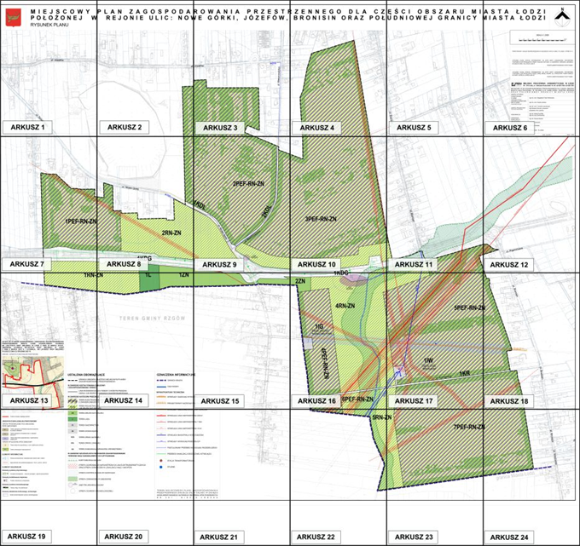

**ARKUSZ 1**

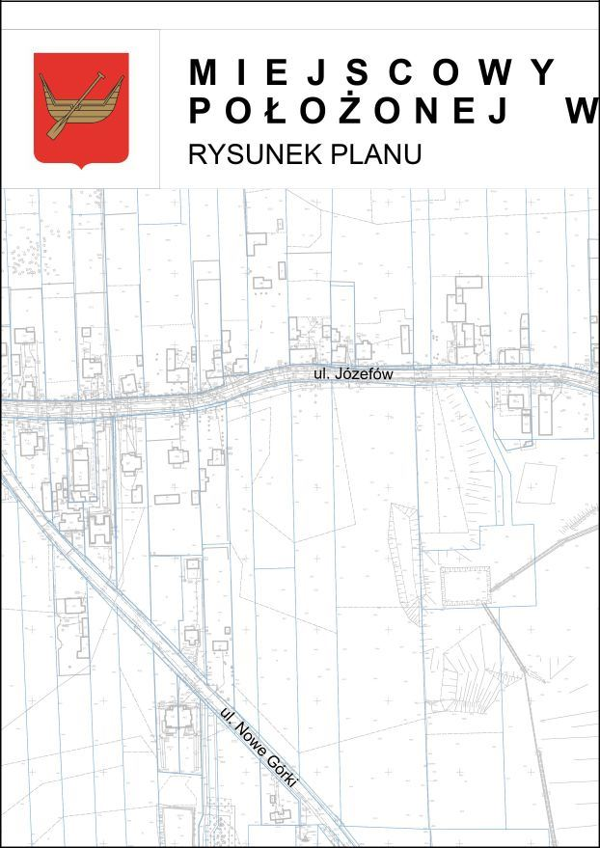

**ARKUSZ 2**

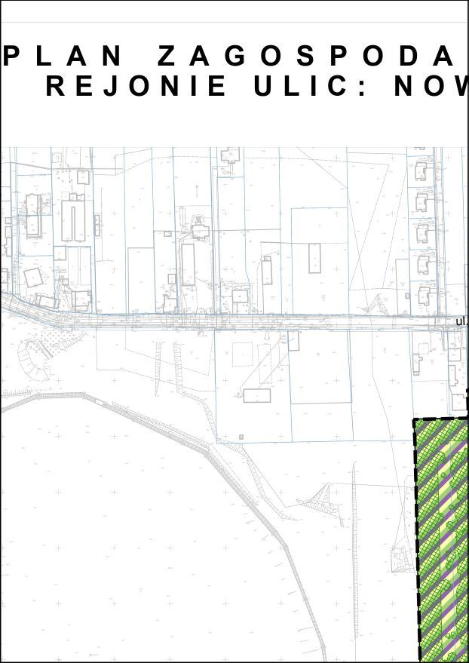

**ARKUSZ 3**

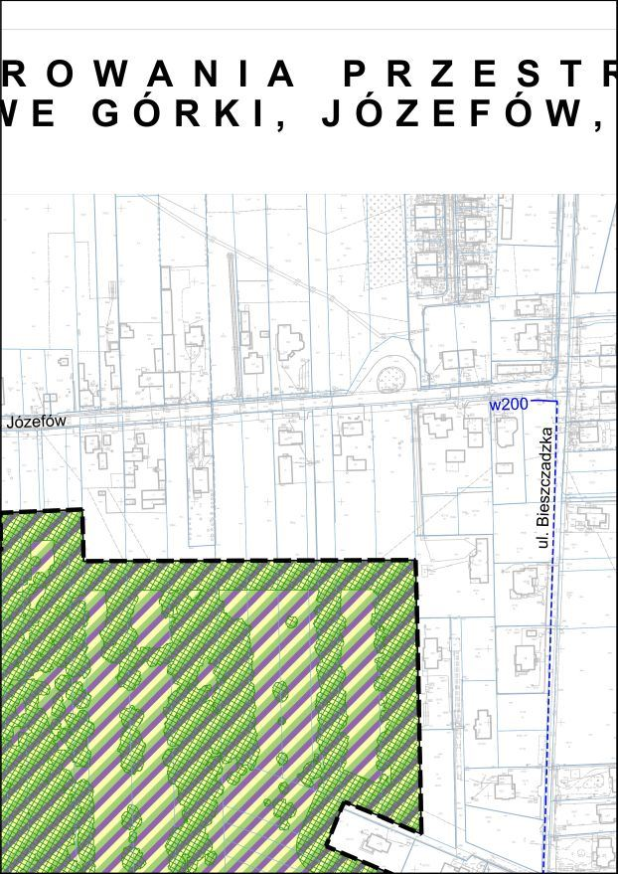

**ARKUSZ 4**

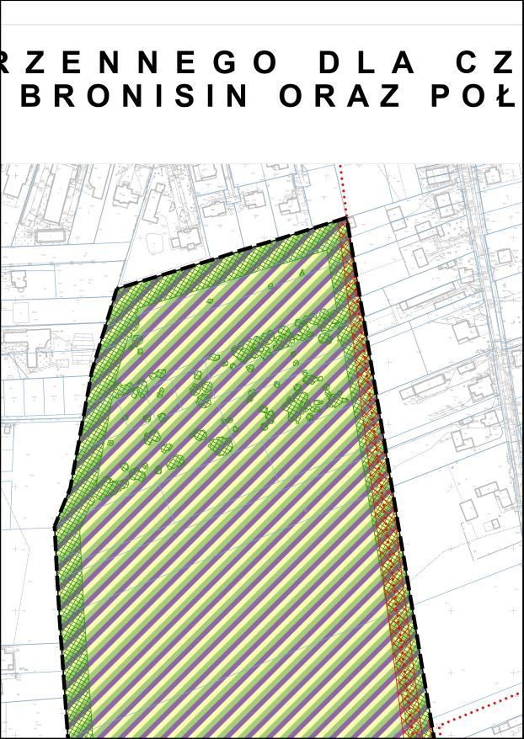

**ARKUSZ 5**

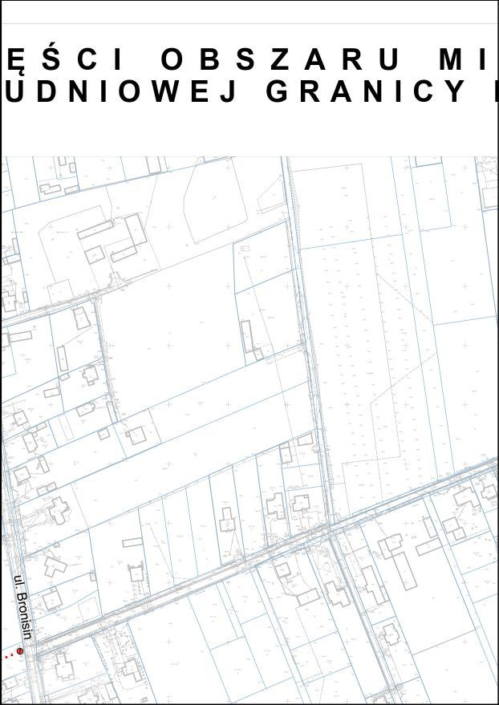

**ARKUSZ 6**

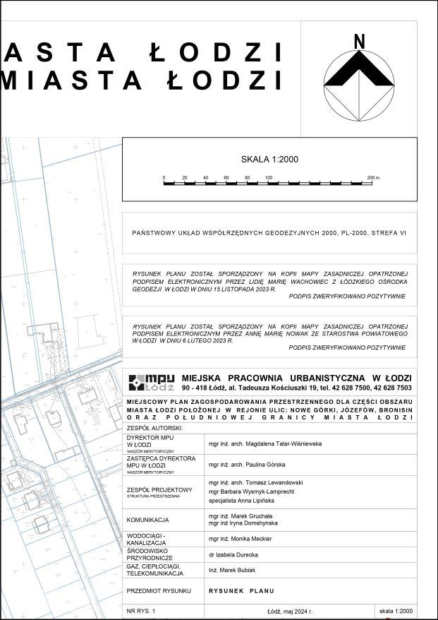

**ARKUSZ 7**

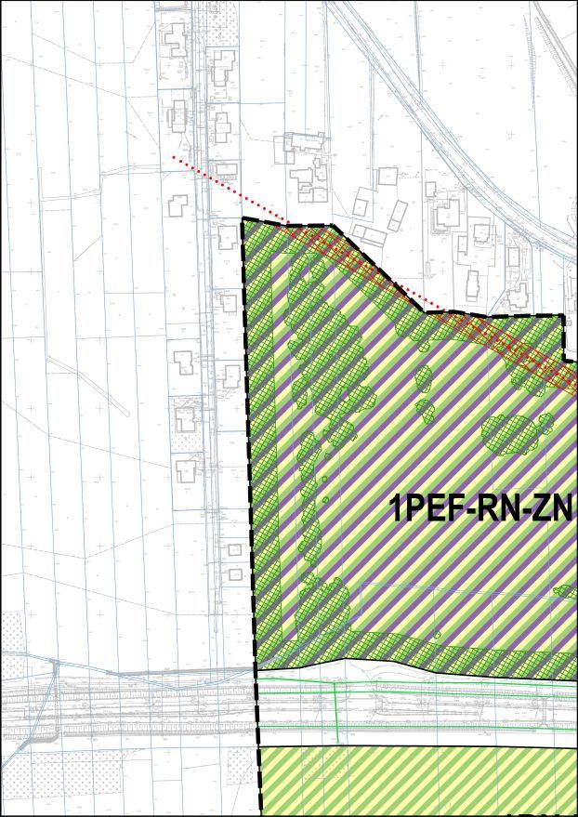

**ARKUSZ 8**

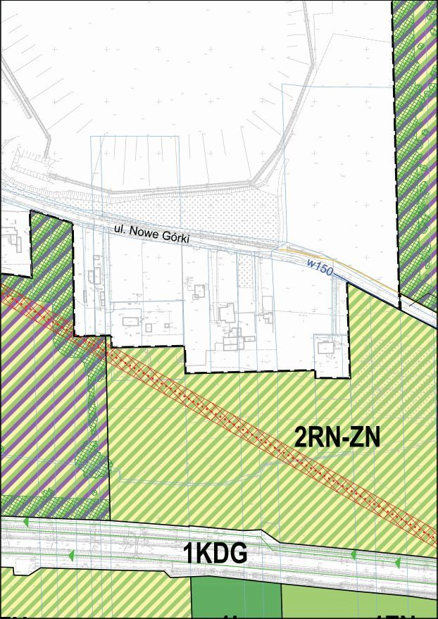

**ARKUSZ 9**

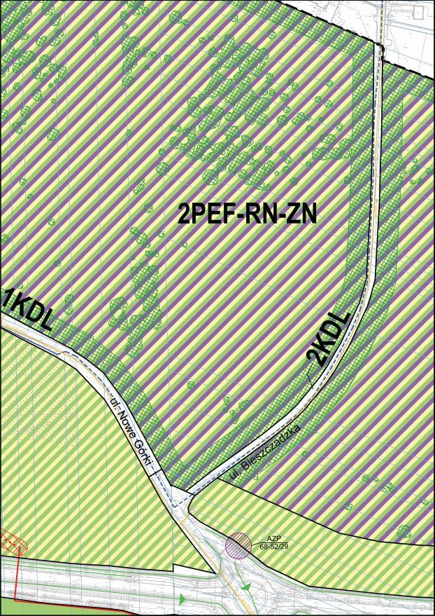

**ARKUSZ 10**

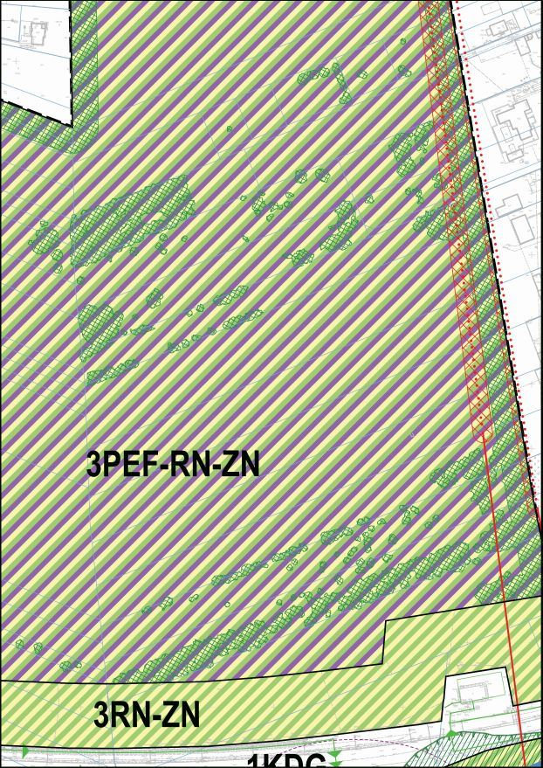

**ARKUSZ 11**

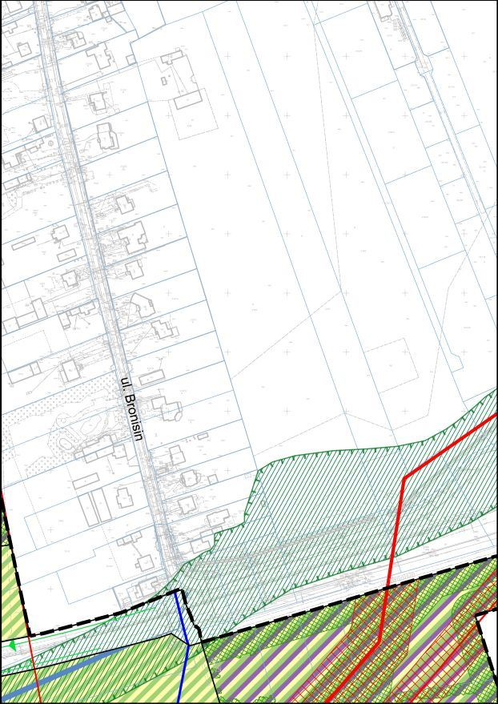

**ARKUSZ 12**

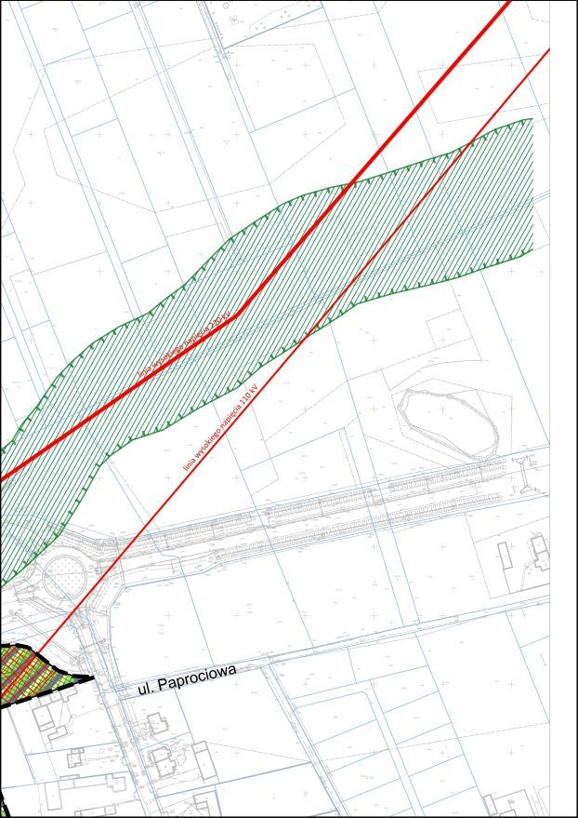

**ARKUSZ 13**

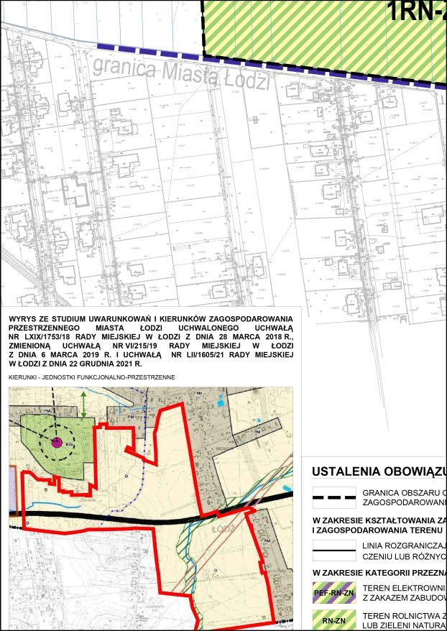

**ARKUSZ 14**

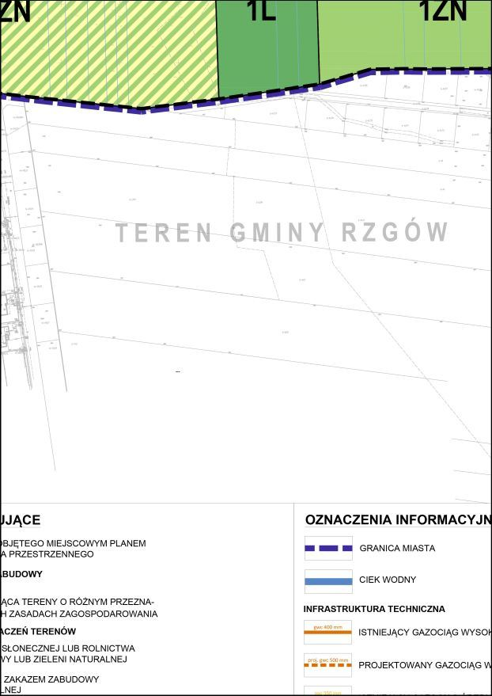

**ARKUSZ 15**

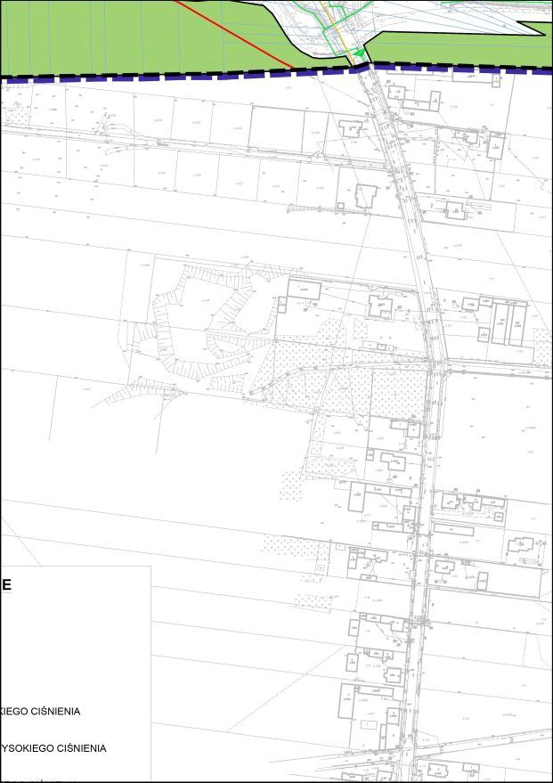

**ARKUSZ 16**

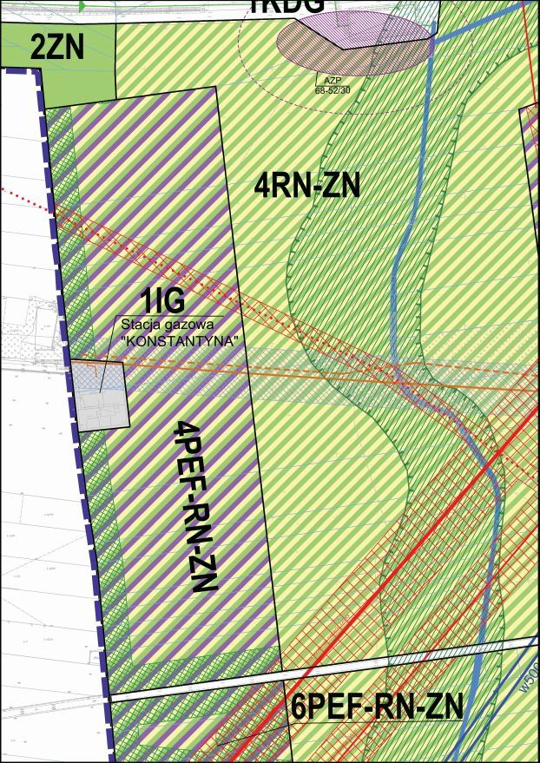

**ARKUSZ 17**

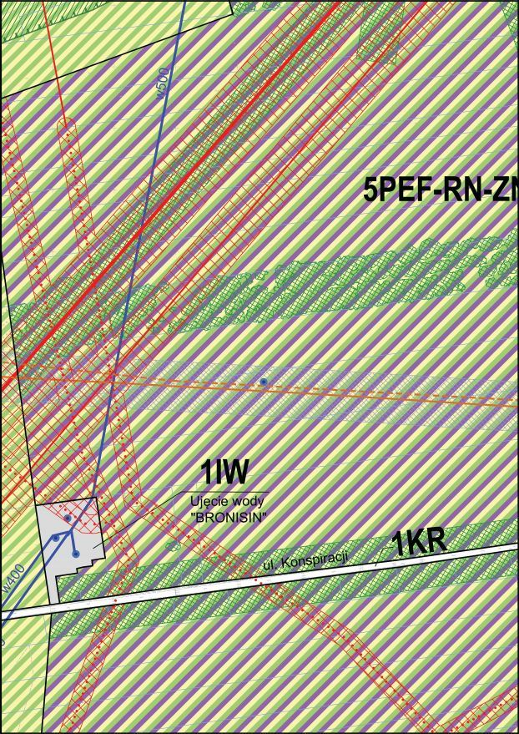

**ARKUSZ 18**

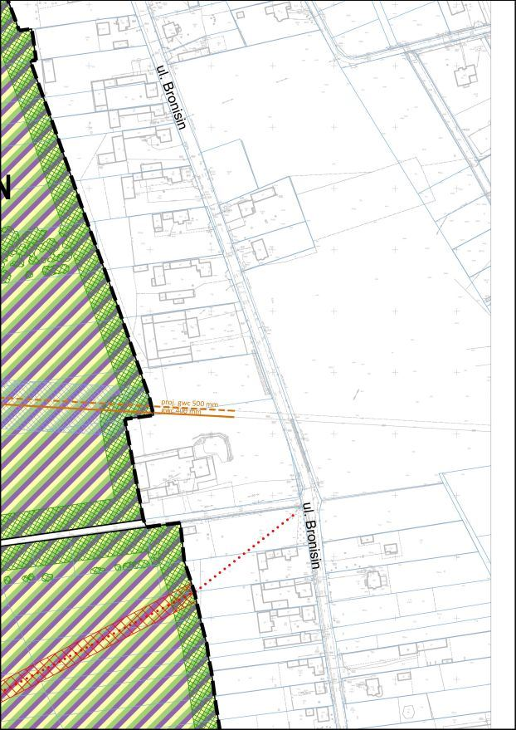

**ARKUSZ 19**

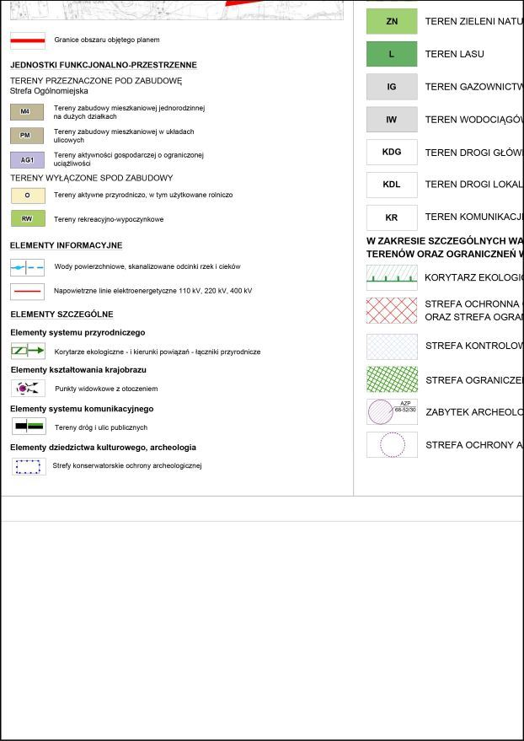

**ARKUSZ 20**

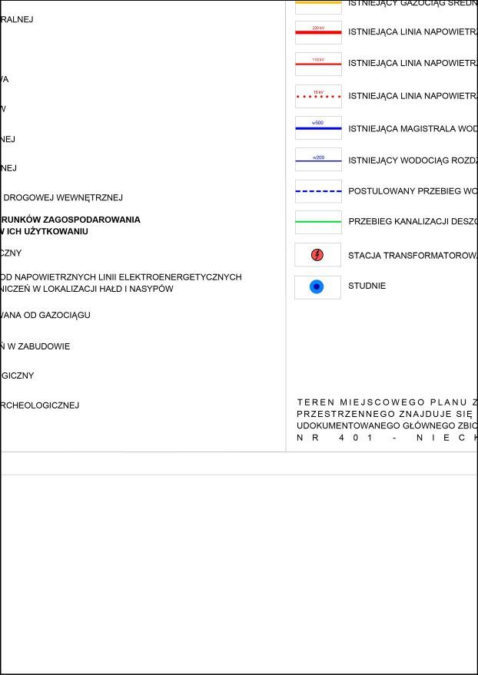

**ARKUSZ 21**

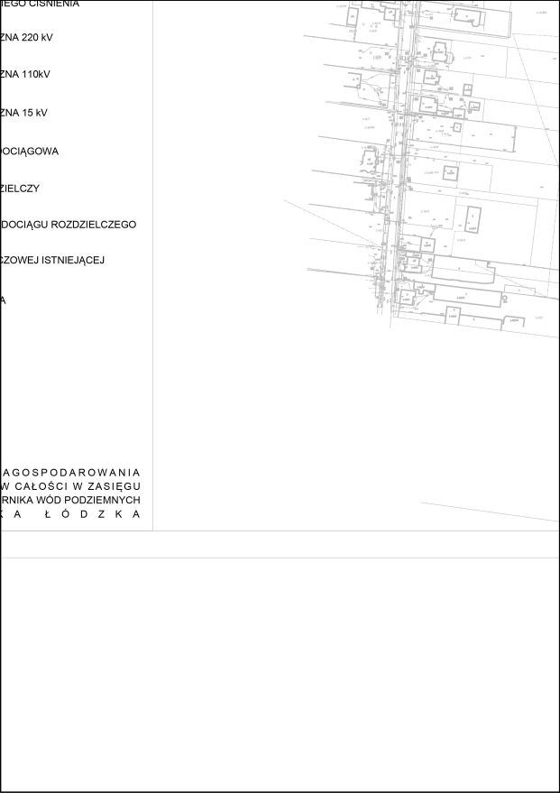

**ARKUSZ 22**

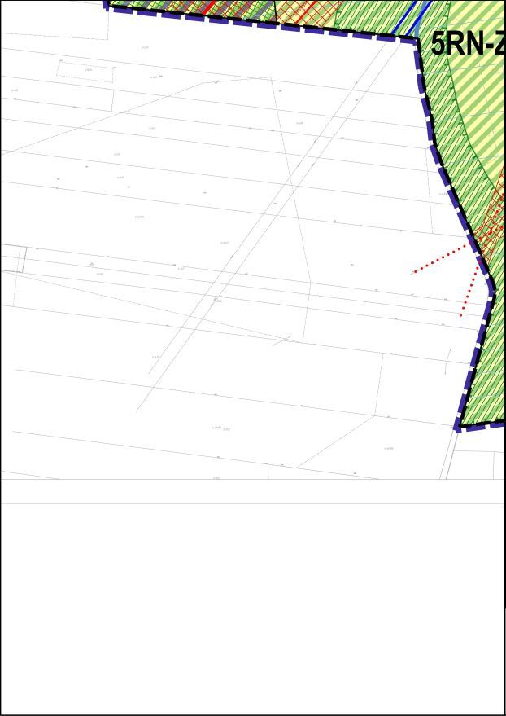

**ARKUSZ 23**

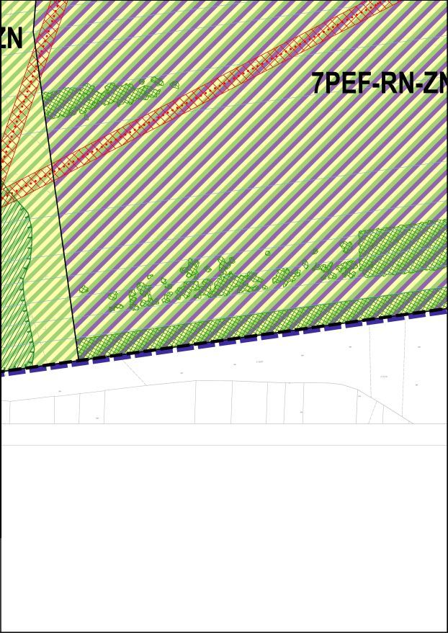

**ARKUSZ 24**

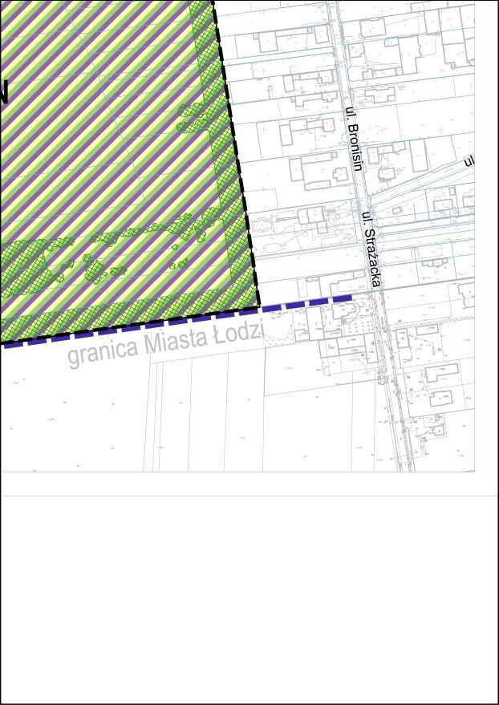

**LEGENDA - USTALENIA OBOWIĄZUJĄCE**

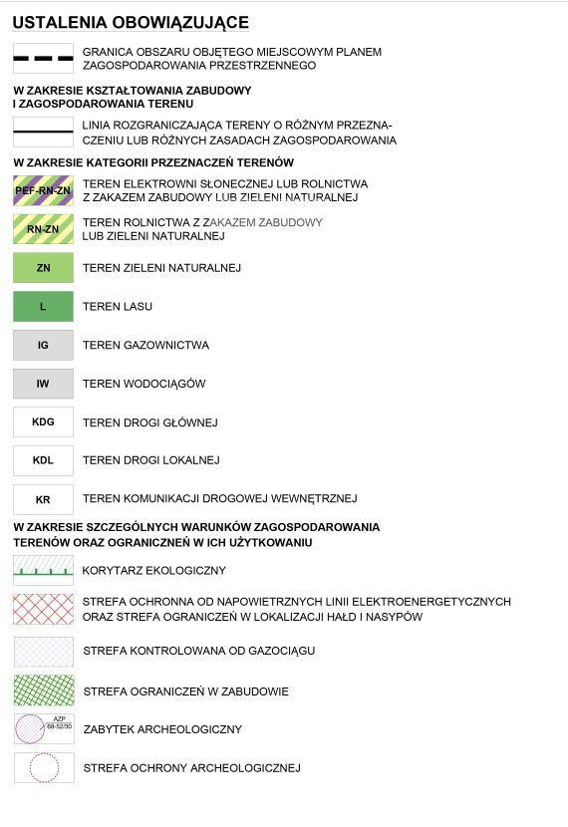

**LEGENDA - USTALENIA INFORMACYJNE**

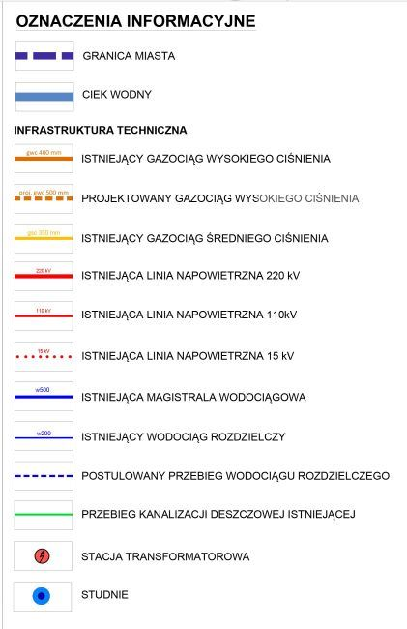

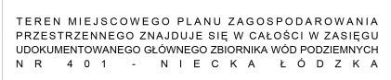

Załącznik Nr 2  
do uchwały Nr  
Rady Miejskiej w Łodzi  
z dnia

**Rozstrzygnięcie o sposobie rozpatrzenia uwag do projektu planu wniesionych w związku z wyłożeniem do publicznego wglądu.**

Projekt miejscowego planu zagospodarowania przestrzennego dla części obszaru miasta Łodzi położonej w rejonie ulic: Nowe Górki, Józefów, Bronisin oraz południowej granicy miasta Łodzi został wyłożony do publicznego wglądu w okresie od 18 stycznia 2024 r. do 8 lutego 2024 r. W wyznaczonym do wnoszenia uwag dotyczących projektu planu tj. do dnia 22 lutego 2024 r. wpłynęło 9 uwag.

Prezydent Miasta Łodzi rozpatrzył uwagi dotyczące projektu planu, zgodnie z przywołanymi w wyjaśnieniach aktami prawnymi w ich brzmieniu na dzień podpisania zarządzenia. Żadna z uwag nie została uwzględniona.

W zakresie uwag nieuwzględnionych przez Prezydenta Miasta Łodzi, Rada Miejska w Łodzi postanawia przyjąć następujący sposób rozpatrzenia:

**Uwaga Nr 1**

-wpłynęła 7 lutego 2024 r.,

-dotyczy działki nr 172/1 w obrębie G-54, położonej przy ul. Bronisin 19.

**Treść uwagi:**

*„Zwracam się zdecydowanie o wyłączenie działki nr 172/1 z opracowania planu miejscowego.*

*Po dokładnej analizie państwa odpowiedzi na mój poprzedni wniosek oraz na wnioski mieszkańców i sąsiadów, muszę zauważyć, że urzędnicy narzucają właścicielom decyzje dotyczące ich gruntów, ignorując zgłoszone propozycje i sugestie. Oczekujemy, że odpowiedź urzędu uwzględni wszystkie zgłoszone zastrzeżenia, a nie tylko wybrane. Zarówno w moim wniosku, jak i w innych zgłoszeniach, postulowaliśmy możliwość zabudowy jednorodzinnej nisko intensywnej, a wszystkie te propozycje zostały arbitralnie odrzucone przez urząd. Takie działania wpływają znacząco na obniżenie wartości naszych nieruchomości, co stoi w jawnej sprzeczności z prawem własności oraz naszym prawem do decydowania o nich.*

*Decyzja miasta, że wskazane tereny mają mieć charakter "zielony", nie powinna automatycznie wykluczać możliwości ich zabudowy. Jako eksperci w dziedzinie urbanistyki i architektury, powinniście państwo być zaznajomieni z koncepcją np. "miasta-ogrodu", która łączy założenia ekologiczne i urbanistyczne. Istnieje szereg możliwości rozwiązania tego problemu, takich jak zastosowanie wysokich współczynników powierzchni biologicznie czynnej, określenie minimalnej wielkości działki oraz parametry nieintensywnej zabudowy. Jednakże, prezentowane przez urząd podejście do tego tematu jest zaskakująco ograniczone.*

*Niemile widziany jest przez nas również fakt, że państwo zorganizowaliście dyskusję on-line w godzinach pracy, między 15 a 17, w okresie ferii zimowych. Jest to działanie, które wydaje się świadczyć o państwa braku otwartości na konfrontację z mieszkańcami. Taka postawa może mieć negatywne konsekwencje w nadchodzących wyborach samorządowych biorąc pod uwagę oburzenie mieszkańców naszego obszaru. Dodatkowo, zauważam, że na samym początku procedury planowania studium nikt nie poinformował mieszkańców pisemnie o takich planach, co jest sprzeczne z praktykami informacyjnymi w przypadku innych procedur budowlanych.*

*W związku z powyższym, wnioskuję o natychmiastowe wyłączenie działki o numerze 172/1 z planu miejscowego. Dołączam się także do wniosków pozostałych mieszkańców okolicy o zaprzestania dalszych prac nad planem miejscowym tego rejonu.*

*Dodatkowo, wnioskuję o uzupełnienie map, które państwo opracowują, o istniejący budynek produkcyjny na działce o numerze 172/1 o powierzchni około 1200 m2. Załączam mapę geodezyjną w celu ułatwienia tego procesu.*

*Liczę na zrozumienie powagi tej sprawy i skuteczną reakcję ze strony urzędu.”*

Do uwagi dołączono skan mapy zasadniczej dla obszaru działki nr 172/1 w obrębie G-54.

**Prezydent Miasta Łodzi postanowił nie uwzględnić uwagi.**

**Rada Miejska w Łodzi postanowiła nie uwzględnić uwagi.**

**Wyjaśnienie:**

Zgodnie z art. 15 ust. 1 ustawy z dnia 27 marca 2003 r. o planowaniu i zagospodarowaniu przestrzennym „*(…) prezydent miasta sporządza projekt planu miejscowego (…) zgodnie z zapisami studium oraz z przepisami odrębnymi, odnoszącymi się do obszaru objętego planem (…)*”. Jednocześnie art. 9 ust. 4 ww. ustawy stanowi, że „*Ustalenia studium są wiążące dla organów gminy przy sporządzaniu planów miejscowych*”. Obszar objęty projektem planu, który w obowiązującym Studium uwarunkowań i kierunków zagospodarowania przestrzennego miasta Łodzi (uchwała Nr LXIX/1753/18 Rady Miejskiej w Łodzi z dnia 28 marca 2018 r., zmieniona uchwałami Rady Miejskiej w Łodzi Nr VI/215/19 z dnia 6 marca 2019 r. i Nr LII/1605/21 z dnia 22 grudnia 2021 r.) stanowi strefę terenów wyłączonych spod zabudowy i ujęty jest jako tereny aktywne przyrodniczo, w tym użytkowane rolniczo, oznaczone symbolem „O”. Jednocześnie Studium dopuszcza lokalizację terenów produkcji energii ze źródeł odnawialnych na wybranych obszarach gminy, m.in. w jednostce funkcjonalno-przestrzennej „O”. Większość obszaru położonego w granicach projektu planu, w tym przedmiotowa nieruchomość, została zatem przeznaczona równorzędnie na teren elektrowni słonecznej lub rolnictwa z zakazem zabudowy lub zieleni naturalnej – teren oznaczony na rysunku planu symbolem PEF-RN-ZN. Przeznaczenia te mogą być realizowane łącznie lub zamiennie. Ponadto każda działka może być wykorzystywana w sposób dotychczasowy. Dopuszczenie w projekcie planu możliwości realizacji zabudowy mieszkaniowej stałoby w sprzeczności z ustaleniami Studium.

Projekt planu, zgodnie z zapisami Studium wskazującymi na potrzebę zatrzymania rozpoczętych procesów urbanizacji obszaru, ustala katalog możliwych działań budowlanych wyłącznie dla istniejącej na tych terenach zabudowy. W § 4 ust. 1 pkt 16 projektu planu miejscowego poprzez zabudowę istniejącą rozumie się budynek istniejący w dniu wejścia w życie planu, a także budynek posiadający w tej dacie prawo do realizacji na podstawie ostatecznej decyzji o pozwoleniu na budowę lub zgłoszenia, o którym mowa w przepisach odrębnych z zakresu prawa budowlanego.

Należy zaznaczyć, że wszelkie elementy udziału społeczeństwa w procedurze planistycznej zostały zrealizowane zgodnie z obowiązującymi przepisami. Dyskusja publiczna nad przyjętymi w planie rozwiązaniami odbyła się dnia 29 stycznia 2024 r. w trybie on-line. Ponadto każdy mieszkaniec w trakcie wyłożenia projektu planu do publicznego wglądu tj. od 18 stycznia do 22 lutego 2024 r. mógł osobiście zapoznać się z projektem miejscowego planu oraz porozmawiać z projektantem w siedzibie Miejskiej Pracowni Urbanistycznej w Łodzi.

Odnosząc się do wątku uwagi w sprawie uzupełnienia map, wyjaśniam że plany miejscowe sporządza się z wykorzystaniem kopii map zasadniczych gromadzonych w państwowym zasobie geodezyjnym i kartograficznym. Mapy zasadnicze tworzone są na podstawie ustawy z dnia 17 maja 1989 r. Prawo geodezyjne i kartograficzne (Dz. U. z 2023 r. poz. 1752, 1615, 1688 i 1762) i organ sporządzający plan miejscowy nie ma uprawnień do modyfikacji ich treści.

Zgodnie z art. 18 ust. 1 ustawy z dnia 27 marca 2003 r. o planowaniu i zagospodarowaniu przestrzennym uwagi może wnieść każdy, kto kwestionuje ustalenia przyjęte w projekcie planu. Pozostałe wątki poruszane w uwadze nie dotyczą ustaleń projektu planu miejscowego wyłożonego do publicznego wglądu i nie mogą być uwzględnione.

**Uwaga Nr 2**

-wpłynęła 14 lutego 2024 r.,

-dotyczy działek nr 80/8 i 80/14 w obrębie G-54, położonych przy ul. Konspiracji.

**Treść uwagi:**

*„Chciałabym, żeby działka nr 80/8 i 80/14 były działkami budowlanymi, ponieważ na działki o numerach 80/15, 80/16 i 80/17 uzyskałam pozwolenia na budowę i chciałabym kontynuować dalszą zabudowę działek – domami jednorodzinnymi.”*

**Prezydent Miasta Łodzi postanowił nie uwzględnić uwagi.**

**Rada Miejska w Łodzi postanowiła nie uwzględnić uwagi.**

**Wyjaśnienie:**

Zgodnie z art. 15 ust. 1 ustawy z dnia 27 marca 2003 r. o planowaniu i zagospodarowaniu przestrzennym „*(…) prezydent miasta sporządza projekt planu miejscowego (…) zgodnie z zapisami studium oraz z przepisami odrębnymi, odnoszącymi się do obszaru objętego planem (…)*”. Jednocześnie art. 9 ust. 4 ww. ustawy stanowi, że „*Ustalenia studium są wiążące dla organów gminy przy sporządzaniu planów miejscowych*”. Obszar objęty projektem planu, który w obowiązującym Studium uwarunkowań i kierunków zagospodarowania przestrzennego miasta Łodzi (uchwała Nr LXIX/1753/18 Rady Miejskiej w Łodzi z dnia 28 marca 2018 r., zmieniona uchwałami Rady Miejskiej w Łodzi Nr VI/215/19 z dnia 6 marca 2019 r. i Nr LII/1605/21 z dnia 22 grudnia 2021 r.) stanowi strefę terenów wyłączonych spod zabudowy i ujęty jest jako tereny aktywne przyrodniczo, w tym użytkowane rolniczo, oznaczone symbolem „O”. Jednocześnie Studium dopuszcza lokalizację terenów produkcji energii ze źródeł odnawialnych na wybranych obszarach gminy, m.in. w jednostce funkcjonalno-przestrzennej „O” (z wyjątkiem terenów chronionych ze względu na wartości przyrodnicze – w przypadku przedmiotowego projektu planu z wyłączeniem korytarza ekologicznego i lasu). Większość obszaru położonego w granicach projektu planu, w tym część przedmiotowej nieruchomości, została zatem przeznaczona równorzędnie na teren elektrowni słonecznej lub rolnictwa z zakazem zabudowy lub zieleni naturalnej – teren oznaczony na rysunku planu symbolem PEF-RN-ZN, a w rejonie cieku z Bronisina funkcję rolnictwa z zakazem zabudowy lub zieleni naturalnej – teren oznaczony symbolem RN-ZN. Przeznaczenia te mogą być realizowane łącznie lub zamiennie. Ponadto każda działka może być wykorzystywana w sposób dotychczasowy. Dopuszczenie w projekcie planu możliwości realizacji zabudowy mieszkaniowej stałoby w sprzeczności z ustaleniami Studium.

Projekt planu, zgodnie z zapisami Studium wskazującymi na potrzebę zatrzymania rozpoczętych procesów urbanizacji obszaru, ustala katalog możliwych działań budowlanych wyłącznie dla istniejącej na tych terenach zabudowy. W § 4 ust. 1 pkt 16 projektu planu miejscowego poprzez zabudowę istniejącą rozumie się budynek istniejący w dniu wejścia w życie planu, a także budynek posiadający w tej dacie prawo do realizacji na podstawie ostatecznej decyzji o pozwoleniu na budowę lub zgłoszenia, o którym mowa w przepisach odrębnych z zakresu prawa budowlanego.

**Uwaga Nr 3**

-wpłynęła 14 lutego 2024 r.,

-dotyczy działki nr 97/3 w obrębie G-54, położonej przy ul. Bronisin 95.

**Treść uwagi:**

*„Zmiana planowanego usytuowania nieprzekraczalnej granicy zabudowy dla działki 97/3.*

*W dniu 4 października 2022 r. zostało wydane postanowienie o sygn.. (…) przez Sąd Rejonowy dla Łodzi Widzewa o podziale działki 97/3 będącą spadkiem po (…) na działkę 97/5 od drogi oraz 97/4 znajdującą się poza obecnie istniejącymi budynkami na działce 97/5. Usytuowanie proponowanej linii zabudowy nie pozwala na wykonanie zabudowy jednorodzinnej z uwagi na przebiegającą przez działkę linię średniego napięcia na obszarze przewidzianym przez propozycję nowego planu zagospodarowania.”*

Do uwagi dołączono kopię postanowienia sądu oraz mapę sytuacyjną omawianego rejonu.

**Prezydent Miasta Łodzi postanowił nie uwzględnić uwagi.**

**Rada Miejska w Łodzi postanowiła nie uwzględnić uwagi.**

**Wyjaśnienie:**

Zgodnie z art. 15 ust. 1 ustawy z dnia 27 marca 2003 r. o planowaniu i zagospodarowaniu przestrzennym „*(…) prezydent miasta sporządza projekt planu miejscowego (…) zgodnie z zapisami studium oraz z przepisami odrębnymi, odnoszącymi się do obszaru objętego planem (…)*”. Jednocześnie art. 9 ust. 4 ww. ustawy stanowi, że „*Ustalenia studium są wiążące dla organów gminy przy sporządzaniu planów miejscowych*”. Obszar objęty projektem planu, który w obowiązującym Studium uwarunkowań i kierunków zagospodarowania przestrzennego miasta Łodzi (uchwała Nr LXIX/1753/18 Rady Miejskiej w Łodzi z dnia 28 marca 2018 r., zmieniona uchwałami Rady Miejskiej w Łodzi Nr VI/215/19 z dnia 6 marca 2019 r. i Nr LII/1605/21 z dnia 22 grudnia 2021 r.) stanowi strefę terenów wyłączonych spod zabudowy i ujęty jest jako tereny aktywne przyrodniczo, w tym użytkowane rolniczo, oznaczone symbolem „O”. Jednocześnie Studium dopuszcza lokalizację terenów produkcji energii ze źródeł odnawialnych na wybranych obszarach gminy, m.in. w jednostce funkcjonalno-przestrzennej „O”. Większość obszaru położonego w granicach projektu planu, w tym przedmiotowa nieruchomość, została zatem przeznaczona równorzędnie na teren elektrowni słonecznej lub rolnictwa z zakazem zabudowy lub zieleni naturalnej – teren oznaczony na rysunku planu symbolem PEF-RN-ZN. Przeznaczenia te mogą być realizowane łącznie lub zamiennie. Ponadto każda działka może być wykorzystywana w sposób dotychczasowy. Dopuszczenie w projekcie planu możliwości realizacji zabudowy mieszkaniowej stałoby w sprzeczności z ustaleniami Studium.

Zgodnie z art. 18 ust. 1 ustawy z dnia 27 marca 2003 r. o planowaniu i zagospodarowaniu przestrzennym uwagi może wnieść każdy, kto kwestionuje ustalenia przyjęte w projekcie planu. W projekcie planu, ze względów opisanych powyżej nie wyznaczono „nieprzekraczalnej granicy zabudowy dla działki 97/3”, w związku z czym nie ma możliwości jej przesunięcia w sposób umożliwiający zabudowę działki.

**Uwaga Nr 4**

-wpłynęła 22 lutego 2024 r.,

-dotyczy działki nr 173/6 w obrębie G-54, położonej przy ul. Bronisin 21.

**Treść uwagi:**

*„Ta wersja MPZP nie uwzględnia moich potrzeb dotyczących gospodarowania MOJĄ ziemią, która znajduje się jak enklawa wśród działek z zabudową jednorodzinną. Wasze propozycje gospodarowania rolniczego w tejże enklawie są nierealne. Widać, że na rolnictwie się nie znacie. Dalsze użytkowanie tego terenu w formie upraw rolnych przy tak gęstej, już istniejącej, sąsiadującej zabudowie mieszkaniowej jest niemożliwe.*

*Dalsze prowadzenie gospodarstwa na tym terenie wiązałoby się ze zmianą profilu działalności na uprawę szklarniową, co i tak wiąże się z zabudową tego terenu, uzyskaniem pozwolenia na budowę, a co za tym idzie przeznaczeniem tych terenów pod zabudowę.*

*Od momentu rozpoczęcia prac nad STUDIUM nadal wydawane były pozwolenia na budowę domów i osiedli w tym rejonie, a to jeszcze bardziej ograniczyło moje możliwości gospodarowania rolniczego na tym terenie.”*

**Prezydent Miasta Łodzi postanowił nie uwzględnić uwagi.**

**Rada Miejska w Łodzi postanowiła nie uwzględnić uwagi.**

**Wyjaśnienie:**

Zgodnie z art. 15 ust. 1 ustawy z dnia 27 marca 2003 r. o planowaniu i zagospodarowaniu przestrzennym „*(…) prezydent miasta sporządza projekt planu miejscowego (…) zgodnie z zapisami studium oraz z przepisami odrębnymi, odnoszącymi się do obszaru objętego planem (…)*”. Jednocześnie art. 9 ust. 4 ww. ustawy stanowi, że „*Ustalenia studium są wiążące dla organów gminy przy sporządzaniu planów miejscowych*”. Obszar objęty projektem planu, który w obowiązującym Studium uwarunkowań i kierunków zagospodarowania przestrzennego miasta Łodzi (uchwała Nr LXIX/1753/18 Rady Miejskiej w Łodzi z dnia 28 marca 2018 r., zmieniona uchwałami Rady Miejskiej w Łodzi Nr VI/215/19 z dnia 6 marca 2019 r. i Nr LII/1605/21 z dnia 22 grudnia 2021 r.) stanowi strefę terenów wyłączonych spod zabudowy i ujęty jest jako tereny aktywne przyrodniczo, w tym użytkowane rolniczo, oznaczone symbolem „O”. Jednocześnie Studium dopuszcza lokalizację terenów produkcji energii ze źródeł odnawialnych na wybranych obszarach gminy, m.in. w jednostce funkcjonalno-przestrzennej „O”. Większość obszaru położonego w granicach projektu planu, w tym przedmiotowa nieruchomość, została zatem przeznaczona równorzędnie na teren elektrowni słonecznej lub rolnictwa z zakazem zabudowy lub zieleni naturalnej – teren oznaczony na rysunku planu symbolem PEF-RN-ZN. Przeznaczenia te mogą być realizowane łącznie lub zamiennie. Ponadto każda działka może być wykorzystywana w sposób dotychczasowy. Dopuszczenie w projekcie planu możliwości realizacji zabudowy mieszkaniowej stałoby w sprzeczności z ustaleniami Studium.

Projekt planu, zgodnie z zapisami Studium wskazującymi na potrzebę zatrzymania rozpoczętych procesów urbanizacji obszaru, ustala katalog możliwych działań budowlanych wyłącznie dla istniejącej na tych terenach zabudowy. W § 4 ust. 1 pkt 16 projektu planu miejscowego poprzez zabudowę istniejącą rozumie się budynek istniejący w dniu wejścia w życie planu, a także budynek posiadający w tej dacie prawo do realizacji na podstawie ostatecznej decyzji o pozwoleniu na budowę lub zgłoszenia, o którym mowa w przepisach odrębnych z zakresu prawa budowlanego.

**Uwaga Nr 5**

-wpłynęła 22 lutego 2024 r.,

-dotyczy: działki nr 203/3 w obrębie G-54 (obecnie działki nr: 203/4, 203/5 i 203/6), położonej przy ul. Bronisin 53/55; działki nr 25/2 w obrębie G-54, położonej przy ul. Bronisin 61 i działki nr 26/3 w obrębie G-54, położonej przy ul. Bronisin 63.

**Treść uwagi:**

*„Nie zgadzam się z proponowanym planem zagospodarowania przestrzennego, ponieważ moje działki nadają się pod zabudowę i inwestycje.”*

**Prezydent Miasta Łodzi postanowił nie uwzględnić uwagi.**

**Rada Miejska w Łodzi postanowiła nie uwzględnić uwagi.**

**Wyjaśnienie:**

Zgodnie z art. 15 ust. 1 ustawy z dnia 27 marca 2003 r. o planowaniu i zagospodarowaniu przestrzennym „*(…) prezydent miasta sporządza projekt planu miejscowego (…) zgodnie z zapisami studium oraz z przepisami odrębnymi, odnoszącymi się do obszaru objętego planem (…)*”. Jednocześnie art. 9 ust. 4 ww. ustawy stanowi, że „*Ustalenia studium są wiążące dla organów gminy przy sporządzaniu planów miejscowych*”. Obszar objęty projektem planu, który w obowiązującym Studium uwarunkowań i kierunków zagospodarowania przestrzennego miasta Łodzi (uchwała Nr LXIX/1753/18 Rady Miejskiej w Łodzi z dnia 28 marca 2018 r., zmieniona uchwałami Rady Miejskiej w Łodzi Nr VI/215/19 z dnia 6 marca 2019 r. i Nr LII/1605/21 z dnia 22 grudnia 2021 r.) stanowi strefę terenów wyłączonych spod zabudowy i ujęty jest jako tereny aktywne przyrodniczo, w tym użytkowane rolniczo, oznaczone symbolem „O”. Ponadto studium wyznacza przebieg drogi stanowiącej dojazd do autostrady A1 (m.in. w rejonie działki nr 203/4). Jednocześnie Studium dopuszcza lokalizację terenów produkcji energii ze źródeł odnawialnych na wybranych obszarach gminy, m.in. w jednostce funkcjonalno-przestrzennej „O” (z wyjątkiem terenów chronionych ze względu na wartości przyrodnicze – w przypadku przedmiotowego projektu planu z wyłączeniem korytarza ekologicznego i lasu). Większość obszaru położonego w granicach projektu planu, w tym część przedmiotowej nieruchomości, została zatem przeznaczona równorzędnie na teren elektrowni słonecznej lub rolnictwa z zakazem zabudowy lub zieleni naturalnej – teren oznaczony na rysunku planu symbolem PEF-RN-ZN, w rejonie cieku z Bronisina funkcję rolnictwa z zakazem zabudowy lub zieleni naturalnej – teren oznaczony symbolem RN-ZN, a w rejonie działki 203/4 – teren drogi głównej. Przeznaczenia te mogą być realizowane łącznie lub zamiennie. Ponadto każda działka może być wykorzystywana w sposób dotychczasowy. Dopuszczenie w projekcie planu możliwości realizacji zabudowy mieszkaniowej lub zainwestowania innego niż elektrownie słoneczne, czy droga klasy głównej stałoby w sprzeczności z ustaleniami Studium.

**Uwaga Nr 6**

-wpłynęła 21 lutego 2024 r.,

-dotyczy działki nr 189/2 w obrębie G-54, położonej przy ul. Bronisin 39.

**Treść uwagi:**

*„Wnoszę o zmianę planu zagospodarowania przestrzennego dla mojej działki w ten sposób, że będzie ona przeznaczona pod zabudowę mieszkaniową jednorodzinną. Ponadto wnoszę o uwzględnienie w planie możliwość budowy dodatkowych budynków mieszkalnych i gospodarczo-garażowych na potrzeby własne oraz by w zakresie warunków zabudowy i zagospodarowania terenu oraz zasad ochrony i kształtowania ładu przestrzennego ustalono: dopuszczenie nowej zabudowy mieszkaniowej jednorodzinnej, o powierzchni zabudowy max. 300 m2, wysokości maksymalnej 9,0 m, budynków gospodarczych i garaży - max. 200 m2, wysokości maksymalnej 6,5 m, dachy - płaskie, dwu lub wielospadowe o jednakowym kącie nachylenia połaci dachowych od 25° do 45°, wytyczanie dróg wewnętrznych”.*

**Prezydent Miasta Łodzi postanowił nie uwzględnić uwagi.**

**Rada Miejska w Łodzi postanowiła nie uwzględnić uwagi.**

**Wyjaśnienie:**

Zgodnie z art. 15 ust. 1 ustawy z dnia 27 marca 2003 r. o planowaniu i zagospodarowaniu przestrzennym „*(…) prezydent miasta sporządza projekt planu miejscowego (…) zgodnie z zapisami studium oraz z przepisami odrębnymi, odnoszącymi się do obszaru objętego planem (…)*”. Jednocześnie art. 9 ust. 4 ww. ustawy stanowi, że „*Ustalenia studium są wiążące dla organów gminy przy sporządzaniu planów miejscowych*”. Obszar objęty projektem planu, który w obowiązującym Studium uwarunkowań i kierunków zagospodarowania przestrzennego miasta Łodzi (uchwała Nr LXIX/1753/18 Rady Miejskiej w Łodzi z dnia 28 marca 2018 r., zmieniona uchwałami Rady Miejskiej w Łodzi Nr VI/215/19 z dnia 6 marca 2019 r. i Nr LII/1605/21 z dnia 22 grudnia 2021 r.) stanowi strefę terenów wyłączonych spod zabudowy i ujęty jest jako tereny aktywne przyrodniczo, w tym użytkowane rolniczo, oznaczone symbolem „O”. Jednocześnie Studium dopuszcza lokalizację terenów produkcji energii ze źródeł odnawialnych na wybranych obszarach gminy, m.in. w jednostce funkcjonalno-przestrzennej „O”. Obszar położony w granicach projektu planu został zatem przeznaczony równorzędnie na teren elektrowni słonecznej lub rolnictwa z zakazem zabudowy lub zieleni naturalnej – teren oznaczony symbolem PEF-RN-ZN. Dopuszczenie w projekcie planu możliwości realizacji zabudowy mieszkaniowej stałoby w sprzeczności z ustaleniami Studium.

**Uwaga Nr 7**

-wpłynęła 22 lutego 2024 r. w dwóch egzemplarzach,

-dotyczy działek nr 40/5 i 66/5 w obrębie G-54, położonych przy ul. Nowe Górki 9.

**Treść uwagi:**

*„Wnoszę o rozpatrzenie uwagi wyrażającej sprzeciw wobec wyłączenia działek 40/5 i 66/5 spod zabudowy. Należy stwierdzić iż ustalenie przeznaczenia ww. działek jako tereny zabudowy mieszkaniowej jednorodzinnej stanowiłoby kontynuację tożsamej funkcji już istniejącej na obszarze. Przeznaczenie wyżej wymienionych działek jako tereny aktywne przyrodniczo, w tym użytkowane rolniczo, z zakazem zabudowy stanowi daleko idącą ingerencję w prawa właściciela i jest niesprawiedliwe społecznie w ujęciu międzypokoleniowym. Wyżej wymienione działki służyć miały w przyszłości lokalizacji domów dzieci i wnuków obecnego właściciela.*

*Przeznaczenie tych terenów pod budownictwo mieszkaniowe jednorodzinne byłoby naturalnym wpasowaniem się w istniejące uwarunkowania (zabudowa jednorodzinna w sąsiedztwie ww. działek) oraz sprzyjałoby mieszkańcom ze względu na dogodne położenie względem centrum miasta, dostęp do obiektów użyteczności publicznej oraz obligatoryjne codzienne dojazdy do pracy (ze względu na bliskość Trasy Górna i dostęp do autostrady). Tereny objęte projektem planów w sposób naturalny tworzą dobre środowisko do zabudowy jednorodzinnej, przyciągają ludzi, którzy chętnie się tam budują (w tym dużo rodzin z dziećmi) ze względu na atrakcyjne położenie względem strategicznych punktów miasta a jednocześnie spokojną okolicę z potencjałem.*

*Ze względu na przytoczoną powyżej argumentację zwracam się o uwzględnienie uwagi i przeznaczenie ww. działek pod zabudowę mieszkaniową jednorodzinną.”*

**Prezydent Miasta Łodzi postanowił nie uwzględnić uwagi.**

**Rada Miejska w Łodzi postanowiła nie uwzględnić uwagi.**

**Wyjaśnienie:**

Zgodnie z art. 15 ust. 1 ustawy z dnia 27 marca 2003 r. o planowaniu i zagospodarowaniu przestrzennym „*(…) prezydent miasta sporządza projekt planu miejscowego (…) zgodnie z zapisami studium oraz z przepisami odrębnymi, odnoszącymi się do obszaru objętego planem (…)*”. Jednocześnie art. 9 ust. 4 ww. ustawy stanowi, że „*Ustalenia studium są wiążące dla organów gminy przy sporządzaniu planów miejscowych*”. Obszar objęty projektem planu, który w obowiązującym Studium uwarunkowań i kierunków zagospodarowania przestrzennego miasta Łodzi (uchwała Nr LXIX/1753/18 Rady Miejskiej w Łodzi z dnia 28 marca 2018 r., zmieniona uchwałami Rady Miejskiej w Łodzi Nr VI/215/19 z dnia 6 marca 2019 r. i Nr LII/1605/21 z dnia 22 grudnia 2021 r.) stanowi strefę terenów wyłączonych spod zabudowy i ujęty jest jako tereny aktywne przyrodniczo, w tym użytkowane rolniczo, oznaczone symbolem „O”. Jednocześnie Studium dopuszcza lokalizację terenów produkcji energii ze źródeł odnawialnych na wybranych obszarach gminy, m.in. w jednostce funkcjonalno-przestrzennej „O”. Większość obszaru położonego w granicach projektu planu, w tym część przedmiotowej nieruchomości zlokalizowana na północ od drogi głównej, została zatem przeznaczona równorzędnie na teren elektrowni słonecznej lub rolnictwa z zakazem zabudowy lub zieleni naturalnej – teren oznaczony na rysunku planu symbolem PEF-RN-ZN, a część nieruchomości położona po południowej stronie drogi głównej – na funkcję rolnictwa z zakazem zabudowy lub zieleni naturalnej – teren oznaczony symbolem RN-ZN. Przeznaczenia te mogą być realizowane łącznie lub zamiennie. Ponadto każda działka może być wykorzystywana w sposób dotychczasowy. Dopuszczenie w projekcie planu możliwości realizacji zabudowy mieszkaniowej stałoby w sprzeczności z ustaleniami Studium.

**Uwaga Nr 8**

-wpłynęła 22 lutego 2024 r.,

-dotyczy działek nr:169/4, 169/5 i 169/6 w obrębie G-54, położonych przy ul. Bronisin 13.

**Treść uwagi:**

*„Jako właściciele wyżej wymienionych działek korzystając z prawa własności wnosimy o zmianę w opracowywanym planie zagospodarowania przestrzennego przeznaczenia naszych działek na zabudowę jednorodzinną. Zgodnie ze składanym wnioskiem do planu działki będące przedmiotem wniosku otoczone są ze wszystkich stron działkami zabudowanymi, z pozwoleniem na budowę lub wydanymi decyzjami o warunkach zabudowy (działki: 168/6, 168/11, 168/12, 183/4, 171/4, 171/5, 171/6), a ich zagospodarowanie stanowić więc będzie dopełnienie tego terenu. Zgodnie z obowiązującym Studium uwarunkowań i kierunków zagospodarowania przestrzennego miasta Łodzi teren ten objęty jest strefą „O”. Zgodnie z punktem 5 Karty ustaleń do Studium „dopuszcza się możliwość włączenia w granice tych terenów (zabudowanych), nieruchomości lub ich części położonych pomiędzy zainwestowanymi nieruchomościami, stanowiącymi dopełnienie istniejących struktur zabudowy”. Jak zauważono w dyskusji publicznej, która odbyła się w dniu 29 stycznia 2024 r. na rysunku opracowanego planu nie zostały wrysowane istniejące budynki co daje fałszywy obraz, że teren ten w całości użytkowany jest rolniczo Przy sporządzaniu planu 342 nie zostały uwzględnione praktycznie żadne uwagi mieszkańców i właścicieli ziem na tym terenie, mimo iż mają oni do tego prawo. Wyrażamy swój brak akceptacji dla planu w przedstawionym kształcie i nie zgadzamy się na narzucanie nieuzasadnionych rozwiązań na terenie będącym naszą własnością. Władztwo planistyczne gminy nie jest władztwem absolutnym. W tym wypadku całkowicie jednak ingeruje w nasze prawa właścicielskie mimo, że do obowiązków gminy należy uwzględniać proporcjonalnie interes publiczny z uprawnieniami właścicielskimi. Zgodnie z przepisami u.p.z.p interes społeczny nie posiada prawa pierwszeństwa w odniesieniu do prawa jednostki. Gmina ustalając przeznaczenie terenu lub określając sposób jego potencjalnego zagospodarowania i wykorzystywania zobowiązana jest ważyć interes publiczny i interesy prywatne, w tym zgłaszane w postaci wniosków i uwag oraz uwzględniać prawo własności. Przekroczenie przysługującego gminie władztwa planistycznego poprzez niezgodne z zasadą równości i zasadą proporcjonalności ograniczenie prawa własności nieruchomości stanowi naruszenie zasad sporządzania planu miejscowego w rozumieniu u.p.z.p. i skutkować może jego nieważnością. Zgodnie z wywodem NSA „Gmina to wspólnota mieszkańców, a jej zadaniem podstawowym jest zaspokajanie potrzeb tej wspólnoty (art. 166 ust. 1 Konstytucji RP). Oznacza to, że prowadząc konkretną politykę w ramach przyznanych kompetencji, w tym planistyczną, gmina jest zobowiązana zwracać uwagę na potrzeby wszystkich mieszkańców. Każdy bowiem mieszkaniec gminy, członek wspólnoty samorządowej, ma prawo oczekiwać, że jego interesy będą brane pod uwagę w działaniach gminy. Na gruncie planowania przestrzennego konieczne jest zatem takie wyważenie interesów, aby w jak największym stopniu zabezpieczyć i rozwiązać potrzeby wspólnoty, jednak w jak najmniejszym naruszając prawa właścicieli nieruchomości objętych planem”. W projekcie planu 342 interes publiczny ewidentnie został uczyniony interesem nadrzędnym i brak jest rzetelnego uzasadnienia takiego stanu rzeczy. Uważamy, że przyjęte rozwiązania nie są racjonalne i optymalne w istniejących okolicznościach i stanowią o nadużyciu władztwa planistycznego.*

*Wnosimy o zmianę przeznaczenia działek 169/4, 169/5, 169/6, obręb 0054, G-54 i włączenia ich w tereny zabudowy.”*

**Prezydent Miasta Łodzi postanowił nie uwzględnić uwagi.**

**Rada Miejska w Łodzi postanowiła nie uwzględnić uwagi.**

**Wyjaśnienie:**

Zgodnie z art. 15 ust. 1 ustawy z dnia 27 marca 2003 r. o planowaniu i zagospodarowaniu przestrzennym „*(…) prezydent miasta sporządza projekt planu miejscowego (…) zgodnie z zapisami studium oraz z przepisami odrębnymi, odnoszącymi się do obszaru objętego planem (…)*”. Jednocześnie art. 9 ust. 4 ww. ustawy stanowi, że „*Ustalenia studium są wiążące dla organów gminy przy sporządzaniu planów miejscowych*”. Obszar objęty projektem planu, który w obowiązującym Studium uwarunkowań i kierunków zagospodarowania przestrzennego miasta Łodzi (uchwała Nr LXIX/1753/18 Rady Miejskiej w Łodzi z dnia 28 marca 2018 r., zmieniona uchwałami Rady Miejskiej w Łodzi Nr VI/215/19 z dnia 6 marca 2019 r. i Nr LII/1605/21 z dnia 22 grudnia 2021 r.) stanowi strefę terenów wyłączonych spod zabudowy i ujęty jest jako tereny aktywne przyrodniczo, w tym użytkowane rolniczo, oznaczone symbolem „O”. Jednocześnie Studium dopuszcza lokalizację terenów produkcji energii ze źródeł odnawialnych na wybranych obszarach gminy, m.in. w jednostce funkcjonalno-przestrzennej „O”. Większość obszaru położonego w granicach projektu planu, w tym przedmiotowa nieruchomość, została zatem przeznaczona równorzędnie na teren elektrowni słonecznej lub rolnictwa z zakazem zabudowy lub zieleni naturalnej – teren oznaczony na rysunku planu symbolem PEF-RN-ZN. Przeznaczenia te mogą być realizowane łącznie lub zamiennie. Ponadto każda działka może być wykorzystywana w sposób dotychczasowy. Dopuszczenie w projekcie planu możliwości realizacji zabudowy mieszkaniowej stałoby w sprzeczności z ustaleniami Studium.

Projekt planu, zgodnie z zapisami Studium wskazującymi na potrzebę zatrzymania rozpoczętych procesów urbanizacji obszaru, ustala katalog możliwych działań budowlanych wyłącznie dla istniejącej na tych terenach zabudowy. W § 4 ust. 1 pkt 16 projektu planu miejscowego poprzez zabudowę istniejącą rozumie się budynek istniejący w dniu wejścia w życie planu, a także budynek posiadający w tej dacie prawo do realizacji na podstawie ostatecznej decyzji o pozwoleniu na budowę lub zgłoszenia, o którym mowa w przepisach odrębnych z zakresu prawa budowlanego.

Należy podkreślić, że prawo własności do nieruchomości nie jest tożsame z prawem do swobodnego, nieograniczonego sposobu jej zagospodarowania i zabudowania. Ustalenia miejscowego planu zagospodarowania przestrzennego kształtują, wraz z innymi przepisami, sposób wykonywania prawa własności nieruchomości, co oznacza, że zagospodarowanie terenu przez osobę posiadającą tytuł prawny do nieruchomości może być realizowane zgodnie z warunkami ustalonymi w planie miejscowym. Ponadto ustalenia projektu planu nie ograniczają wykorzystywania terenu w sposób dotychczasowy.

Należy wyjaśnić, że kwestie proporcji między terenami przeznaczonymi pod zabudowę a wyłączonymi z takiej możliwości (tzw. otwartymi) zostały wyważone na etapie sporządzania Studium.

Odnosząc się do wątku uwagi w sprawie treści mapy, na której został sporządzony rysunek planu miejscowego, wyjaśniam że plany miejscowe sporządza się z wykorzystaniem kopii map zasadniczych gromadzonych w państwowym zasobie geodezyjnym i kartograficznym. Mapy zasadnicze tworzone są na podstawie ustawy z dnia 17 maja 1989 r. Prawo geodezyjne i kartograficzne i organ sporządzający plan miejscowy nie ma uprawnień do modyfikacji ich treści.

Zgodnie z art. 18 ust. 1 ustawy z dnia 27 marca 2003 r. o planowaniu i zagospodarowaniu przestrzennym uwagi może wnieść każdy, kto kwestionuje ustalenia przyjęte w projekcie planu. Pozostałe wątki poruszane w uwadze nie dotyczą ustaleń projektu planu miejscowego wyłożonego do publicznego wglądu i nie mogą być uwzględnione.

**Uwaga Nr 9**

-wpłynęła 27 lutego 2024 r. [data stempla pocztowego: 22 lutego 2024 r.],

-dotyczy działki nr 173/7 w obrębie G-54, położonej przy ul. Bronisin 21.

**Treść uwagi:**

*„Działając w imieniu mojego Mocodawcy (pełnomocnictwo) w załączeniu, zgłaszam poniżej wskazane uwagi:*

1.*Dotychczasowe postępowanie oraz sposób jego prowadzenia przez organ narusza podstawowe zasady wskazane Kodeksie postępowania administracyjnego (dalej: KPA), tj.:*

a.*art. 8 KPA - zasadę pogłębiania zaufania;*

b.*art. 9 KPA - zasadę udzielania informacji;*

c.*art. 10 KPA - zasadę wysłuchania stron;*

*W powyższym zakresie wskazać należy, iż organ jest zobowiązany zapewnić czynny udział stronom na każdym etapie postępowania oraz możliwość wypowiedzenia się co do okoliczności faktycznych, dowodów, planowanych działań. Ponadto, organ prowadzący postępowanie zobowiązany jest do należytego i wyczerpującego informowania stron o okolicznościach faktycznych i prawnych sprawy, czuwając nad tym, aby strony nie poniosły szkody z powodu nieznajomości prawa. Organ ma obowiązek działać w sposób pogłębiający zaufanie uczestników postępowania do władzy publicznej, kierując się zasadami proporcjonalności i równego traktowania.*

*W obecnym postępowaniu tymczasem, mój Mocodawca był pozbawiony dostępu do informacji o toku i okolicznościach prowadzonego postępowania, gdyż odbyły się jedynie konsultacje w formie on-line, do których mój Mocodawca nie miał zapewnionego dostępu oraz nie został przez organ wcześniej powiadomiony.*

*….. ………… złożył dnia 6.02.2023 r. oraz 3.04.2023 r. wnioski: do zmiany Studium uwarunkowań i kierunków zagospodarowania przestrzennego miasta Łodzi w zakresie dotyczącym aktualizacji struktury funkcjonalno-przestrzennej Miasta w jednostkach „O - tereny aktywne przyrodniczo, w tym użytkowane rolniczo” i wprowadzenia innych niezbędnych zmian oraz do miejscowego planu zagospodarowania przestrzennego dla części obszaru miasta Łodzi położonej w rejonie ulic Nowe Górki, Józefów, Bronisin oraz południowej granicy miasta Łodzi. Do dnia dzisiejszego w/w wnioski nie zostały rozpatrzone. Mój Mocodawca chciał wyjaśnić sprawę osobiście. Otrzymał od Pana Tomasza Lewandowskiego w rozmowie informację o zaginięciu wniosku.*

*Fakt powyższy, wobec udzielenia przez organ odpowiedzi na wszystkie pozostałe wnioski innych uczestników postępowania, poza wnioskami ……. ……….., wskazuje wprost na bezzasadność i bezprawność dalszego procedowania projektu miejscowego planu zagospodarowania przestrzennego.*

*Podane powyżej okoliczności stanowią rażące naruszenie w/w zasad, a także zasady jawności postępowania. Brak odpowiedzi na wnioski mojego Mocodawcy stanowi o rażącym naruszeniu zasady jawności, zasady udzielania informacji, zasady pogłębiania zaufania, zasady wysłuchania stron.*

*2. W niniejszym postępowaniu występuje naruszenie prawa własności mojego Mocodawcy oraz brak wykazania dla tego celu słusznego i uzasadnionego interesu publicznego. Realizacja w/w planu nr 342 oznacza nieuzasadnioną względami publicznymi, nieadekwatną oraz nieproporcjonalną ingerencję w prawo własności mojego Mocodawcy, na skutek której poniesie on niepowetowaną stratę godzącą w interesy, dochody, możliwości majątkowe i zarobkowe, sytuację bytową, osobistą i rodzinną. Wdrożenie w/w planu spowoduje spadek wartości gruntu mojego Mocodawcy, uniemożliwi mu korzystanie i rozbudowę nieruchomości zgodnie z przeznaczeniem dotychczasowym oraz jego wolą, uniemożliwi prowadzenie działalności rolniczej oraz uzyskiwanie z tego tytułu dochodów, uniemożliwi sprzedaż po obecnych cenach rynkowych działki oraz ewentualne scalenie działek i ich przekształcenia. Sporządzony w ten sposób plan narusza w zasadzie zasadę zrównoważonego rozwoju, rażąco naruszając interes mojego Mocodawcy oraz także pozostałych mieszkańców. Warto podkreślić, iż w/w projekt zawiera szereg ograniczeń w rozbudowie i zabudowie nieruchomości, zaś mój Mocodawca w 2022 r. uzyskał warunki zabudowy jego działki. Wówczas miasto Łódź nie wskazywało na żadne ograniczenia zabudowy w zakresie jego nieruchomości. Plany ……. ……….. zakładały dalsze zagospodarowanie terenu w głąb działki. Podkreślenia wymaga fakt, iż mój Mocodawca prowadzi działalność rolniczą.*

*3. Nie wskazano jaki wpływ w zakresie oddziaływania na środowisko ma montaż elektrowni słonecznej, paneli fotowoltaicznych, urządzeń do wytwarzania energii oraz przesyłu energii. Nie wskazano jaki natężenie i rodzaj pola elektromagnetycznego będzie w razie montażu w/w urządzeń występować i jaki będzie jego zasięg, a ponadto wpływ na zdrowie mieszkańców, w tym mojego Mocodawcy i środowisko. Nie wskazano jak w/w urządzenia oraz pole elektromagnetyczne wpływać będzie na glebę, uprawy, zwierzęta, rośliny, a także na zagrożenie przeciwpożarowe i jakie środki bezpieczeństwa zostaną zagwarantowane w razie wystąpienia takiego zagrożenia pożarowego. Nie wskazano jaki wpływ w/w rzeczywistość będzie mieć na migrację zwierząt i związane z tym zagrożenia, których nie wymieniono.*

*4. W projekcie planu występuje niezgodność § 5 z przeznaczeniem terenów i charakterem terenów. W trakcie postępowania nie zostało wykazane, iż realizacja planu nie będzie ingerować we właściwe relacje środowiskowe pomiędzy terenami inwestycyjnymi a aktywnymi przyrodniczo oraz przed procesem ich urbanizacji. Przeciwnie, założenia planu wykazują urbanizację terenów.*

*5. Wobec powyższego za sprzeczny z realizacją w/w planu uznać należy § 7 pkt 1 projektu planu z uwagi na fakt, iż wskazano w nim zakaz lokalizacji przedsięwzięć mogących znacząco oddziaływać na środowisko. Co więcej, nie podano co oznacza precyzyjnie sformułowanie „znacząco oddziaływać na środowisko."*

*6. W § 7 pkt 2 projektu w/w planu nie wskazano jaki konkretnie rodzaj mikroinstalacji przewidziano, o jakiej mocy, jakie będą negatywne oraz potencjalnie negatywne skutki oddziaływania takiej mikroinstalacji oraz jakie przewiduje się sposoby ochrony przed tymi skutkami.*

*7. W § 7 pkt 8 projektu w/w planu nie wskazano jaki jest dopuszczalny poziom pól elektromagnetycznych.*

*8. W § 10 pkt 5 projektu w/w planu nie wskazano i nie sprecyzowano co oznacza ,,znaczące oddziaływanie na środowisko."*

*9. W § 12 projektu w/w planu nie wskazano sposobu i zakresu modernizacji, rozbudowy i budowy systemów infrastruktury technicznej;*

*10. W § 14 projektu w/w planu nie wskazano na jakiej podstawie przyjęto wzrost wartości gruntów oraz skali wzrostu wartości gruntów, ustalając wysokość stawki procentowej służącej określeniu opłaty, o której mowa w art. 36 ust.4 Ustawy z dnia 27 marca 2003 r. o planowaniu i zagospodarowaniu przestrzennym, podczas gdy przepis ten pozwala na ustalenie opłaty tylko w sytuacji wzrostu wartości nieruchomości.*

*11. W w/w zakresie w powyżej opisanym § 14 - nie wskazano czy stawka 30% dotyczy całego obszaru, czy też jedynie części, a jeśli części - to których dziatek.*

*12. W § 15 ust. 2 projektu w/w planu nie podano rodzaju elektrowni słonecznej, możliwego napięcia elektrycznego oraz zakresu natężenia pola elektromagnetycznego.*

*13. W zakresie ograniczeń wskazanych od § 15 do § 22 nie wskazano uzasadnienia co do każdego z ograniczeń.*

*14. W odniesieniu do projektu w/w planu oraz jego uzasadnienia występuje powyżej także opisana niezgodność ze Studium, w którym tereny objęte planem stanowią obszary aktywne przyrodniczo, w tym użytkowane rolniczo. Realizacja planu spowoduje powyżej opisane naruszenie charakteru rolniczego terenów, walorów przyrodniczych obszaru, w tym Ingerencję w ekosystem w sposób wyrządzający mu niepowetowane straty.*

*15. W w/w uzasadnieniu projektu planu wskazano, iż ustalając przeznaczenie terenu, a także określając sposób zagospodarowania i korzystania z terenu, Prezydent Miasta Łodzi zważył interes publiczny i interesy prywatne, zmierzające do ochrony istniejącego stanu zagospodarowania terenu, a także analizy ekonomiczne, środowiskowe i społeczne. Stwierdzenie takie uznać należy jako bezpodstawne, gdyż zachodzi rażące naruszenie interesu prywatnego mojego Mocodawcy w sposób niezasadny i nieusprawiedliwiony potrzebami publicznymi. Co więcej, nie przeprowadzono analizy społecznej - z uwagi na wskazane i w/w braki w dokumentacji, w zakresie sposobu organizowania konsultacji społecznych i informowania o nich mieszkańców przedmiotowych terenów.”*

**Prezydent Miasta Łodzi postanowił nie uwzględnić uwagi.**

**Rada Miejska w Łodzi postanowiła nie uwzględnić uwagi.**

**Wyjaśnienie:**

Zgodnie z art. 15 ust. 1 ustawy z dnia 27 marca 2003 r. o planowaniu i zagospodarowaniu przestrzennym „*(…) prezydent miasta sporządza projekt planu miejscowego (…) zgodnie z zapisami studium oraz z przepisami odrębnymi, odnoszącymi się do obszaru objętego planem (…)*”. Jednocześnie art. 9 ust. 4 ww. ustawy stanowi, że „*Ustalenia studium są wiążące dla organów gminy przy sporządzaniu planów miejscowych*”. Obszar objęty projektem planu, który w obowiązującym Studium uwarunkowań i kierunków zagospodarowania przestrzennego miasta Łodzi (uchwała Nr LXIX/1753/18 Rady Miejskiej w Łodzi z dnia 28 marca 2018 r., zmieniona uchwałami Rady Miejskiej w Łodzi Nr VI/215/19 z dnia 6 marca 2019 r. i Nr LII/1605/21 z dnia 22 grudnia 2021 r.) stanowi strefę terenów wyłączonych spod zabudowy i ujęty jest jako tereny aktywne przyrodniczo, w tym użytkowane rolniczo, oznaczone symbolem „O”. Jednocześnie Studium dopuszcza lokalizację terenów produkcji energii ze źródeł odnawialnych na wybranych obszarach gminy, m.in. w jednostce funkcjonalno-przestrzennej „O”. Większość obszaru położonego w granicach projektu planu, w tym przedmiotowa nieruchomość, została zatem przeznaczona równorzędnie na teren elektrowni słonecznej lub rolnictwa z zakazem zabudowy lub zieleni naturalnej – teren oznaczony na rysunku planu symbolem PEF-RN-ZN. Przeznaczenia te mogą być realizowane łącznie lub zamiennie. Należy podkreślić, że decyzja o ewentualnej realizacji elektrowni słonecznej leży w gestii właścicieli nieruchomości. Ponadto każda działka może być wykorzystywana w sposób dotychczasowy. Dopuszczenie w projekcie planu możliwości realizacji zabudowy mieszkaniowej stałoby w sprzeczności z ustaleniami Studium.

Projekt planu, zgodnie z zapisami Studium wskazującymi na potrzebę zatrzymania rozpoczętych procesów urbanizacji obszaru, ustala katalog możliwych działań budowlanych wyłącznie dla istniejącej na tych terenach zabudowy. W § 4 ust. 1 pkt 16 projektu planu miejscowego poprzez zabudowę istniejącą rozumie się budynek istniejący w dniu wejścia w życie planu, a także budynek posiadający w tej dacie prawo do realizacji na podstawie ostatecznej decyzji o pozwoleniu na budowę lub zgłoszenia, o którym mowa w przepisach odrębnych z zakresu prawa budowlanego.

Należy podkreślić, że prawo własności do nieruchomości nie jest tożsame z prawem do swobodnego, nieograniczonego sposobu jej zagospodarowania i zabudowania. Ustalenia miejscowego planu zagospodarowania przestrzennego kształtują, wraz z innymi przepisami, sposób wykonywania prawa własności nieruchomości, co oznacza, że zagospodarowanie terenu przez osobę posiadającą tytuł prawny do nieruchomości może być realizowane zgodnie z warunkami ustalonymi w planie miejscowym. Ponadto ustalenia projektu planu nie ograniczają wykorzystywania terenu w sposób dotychczasowy.

Ponadto warto wyjaśnić, że kwestie proporcji między terenami przeznaczonymi pod zabudowę, a wyłączonymi z takiej możliwości (tzw. otwartymi), zostały wyważone na etapie sporządzania Studium.

Projekt planu jest zgodny z obowiązującymi przepisami prawa, w tym z ustawą z dnia 27 marca 2003 r. o planowaniu i zagospodarowaniu przestrzennym oraz z rozporządzeniem Ministra Rozwoju i Technologii z dnia 17 grudnia 2021 r. w sprawie wymaganego zakresu projektu miejscowego planu zagospodarowania przestrzennego (Dz. U. poz. 2404). Niezależnie od ustaleń miejscowego planu zagospodarowania przestrzennego, realizacja każdej inwestycji będzie musiała spełniać wymogi przepisów odrębnych z zakresu ochrony środowiska, ustawodawca określił m.in., że niektóre z przedsięwzięć dotyczących systemów fotowoltaicznych wymagają przeprowadzenia oceny oddziaływania na środowisko, zgodnie z § 3 ust. 1 pkt 54a rozporządzenia Rady Ministrów z dnia 10 września 2019 r. w sprawie przedsięwzięć mogących znacząco oddziaływać na środowisko (Dz. U. poz. 1839, z 2022 r. poz. 1071 oraz z 2023 r. poz. 1724). Ponadto, zgodnie z § 137 rozporządzenia Prezesa Rady Ministrów z dnia 20 czerwca 2002 r. w sprawie „Zasad techniki prawodawczej” (Dz. U. z 2016 r. poz. 283) nie powtarza się przepisów obowiązujących aktów normatywnych wyższego rzędu, stąd należy uznać, że nie jest właściwe odnoszenie się w projekcie planu do ww. przepisów, w tym w zakresie przywołanych w uwadze definicji, norm, czy skutków oddziaływań różnych inwestycji na środowisko.

Zagadnienia wskazane w uwadze dotyczące nie wskazania w projekcie planu „jaki jest dopuszczalny poziom pól elektromagnetycznych”, nie podania „rodzaju elektrowni słonecznej, możliwego napięcia elektrycznego oraz zakresu natężenia pola elektromagnetycznego” nie stanowią przedmiotu ustaleń planu, zgodnie z ustawą z dnia 27 marca 2003 r. o planowaniu i zagospodarowaniu przestrzennym.

W kwestii zagadnienia dotyczącego ustalenia wysokości stawki procentowej, należy podkreślić, że art. 36 ust. 4 ustawy z dnia 27 marca 2003 r. o planowaniu i zagospodarowaniu przestrzennym jest podstawą do określenia w projekcie planu stawki opłaty, która będzie służyła jej ustaleniu, jeśli nastąpi wzrost wartości nieruchomości w związku z uchwaleniem planu miejscowego albo jego zmianą. Należy wyjaśnić, że zapisy § 14 przedmiotowego projektu planu wskazują, że wysokość stawki procentowej służącej określeniu opłaty, o której mowa w art. 36 ust. 4 ustawy, ustalona w wysokości 30%, dotyczy wszystkich terenów.

Wszelkie elementy udziału społeczeństwa w procedurze planistycznej zostały zrealizowane zgodnie z obowiązującymi przepisami. Dyskusja publiczna nad przyjętymi w planie rozwiązaniami odbyła się dnia 29 stycznia 2024 r. w trybie on-line. Ponadto należy podkreślić, że każdy mieszkaniec w trakcie wyłożenia tj. od 18 stycznia do 8 lutego 2024 r. mógł osobiście zapoznać się z projektem miejscowego planu oraz porozmawiać z projektantem w siedzibie Miejskiej Pracowni Urbanistycznej w Łodzi. Podsumowując, umożliwiono zapoznanie się z  projektem zarówno w  formie stacjonarnej, jak i online.

Zgodnie z art. 18 ust. 1 ustawy z dnia 27 marca 2003 r. o planowaniu i zagospodarowaniu przestrzennym uwagi może wnieść każdy, kto kwestionuje ustalenia przyjęte w projekcie planu. Pozostałe wątki poruszane w uwadze nie dotyczą ustaleń projektu planu miejscowego wyłożonego do publicznego wglądu i nie mogą być uwzględnione.

|  |  |
| --- | --- |
|  | **Przewodniczący Rady Miejskiej w Łodzi**   **Bartosz DOMASZEWICZ** |

Załącznik Nr 3  
do uchwały Nr  
Rady Miejskiej w Łodzi  
z dnia

**Rozstrzygnięcie o sposobie realizacji, zapisanych w planie, inwestycji z zakresu infrastruktury technicznej, które należą do zadań własnych gminy oraz zasadach ich finansowania zgodnie z przepisami o finansach publicznych.**

Do zadań z zakresu infrastruktury technicznej będących zadaniami własnymi gminy należy:

- wydzielenie i wykup nieruchomości pod realizację inwestycji celu publicznego,

- budowa dróg publicznych, w tym: jezdni, chodników i sieci oświetlenia ulicznego,

- budowa bądź przebudowa infrastruktury technicznej.

Powyższe zadania będą umieszczone w programach rozwoju poszczególnych elementów zagospodarowania, a następnie w zadaniach rzeczowych budżetu gminy objętych wieloletnią prognozą finansową.

Finansowanie będzie odbywało się w oparciu o budżet gminy, z wykorzystaniem funduszy strukturalnych Unii Europejskiej oraz środków Funduszu Ochrony Środowiska.

|  |  |
| --- | --- |
|  | **Przewodniczący Rady Miejskiej w Łodzi**   **Bartosz DOMASZEWICZ** |

Załącznik Nr 4  
do uchwały Nr  
Rady Miejskiej w Łodzi  
z dnia  
  
Zalacznik4.xml

**Dane przestrzenne o obiekcie  
Dane przestrzenne, o których mowa w art. 67a ust. 3  i 5 ustawy ujawnione zostaną po kliknięciu w ikonę.**

**uzasadnienie**

**do projektu uchwały w sprawie uchwalenia miejscowego planu zagospodarowania przestrzennego dla części obszaru miasta Łodzi położonej w rejonie ulic: Nowe Górki, Józefów, Bronisin oraz południowej granicy miasta Łodzi.**

Zgodnie z podjętą uchwałą Nr LXX/2103/22 Rady Miejskiej w Łodzi z dnia 21 grudnia 2022 r. przystąpiono do sporządzenia projektu miejscowego planu zagospodarowania przestrzennego dla części obszaru miasta Łodzi położonej w rejonie ulic:Nowe Górki, Józefów, Bronisin oraz południowej granicy miasta Łodzi.

Obszar objęty projektem planu miejscowego o powierzchni ok. 170,39 ha położony jest w południowej części miasta, na terenie osiedli Chojny i Wiskitno. Obejmuje on swoim zasięgiem dolinę cieku z Bronisina (cieku od ul. Brójeckiej), zieleń naturalną, pola uprawne i las. Przez niniejszy obszar przebiega ważny w skali miasta ciąg komunikacyjny Trasa Górna III (w budowie, oddanie do użytku w 2023 roku) – w relacji wschód-zachód, stanowiący południową część ringu komunikacyjnego wokół miasta. Ponadto na przedmiotowym obszarze przy ul. Konspiracji zlokalizowane jest ujęcie wody „Bronisin”, a przy granicy miasta Łodzi z Gminą Rzgów zlokalizowana jest stacja gazowa „Konstantyna”.

Granice obszaru objętego planem miejscowym wyznaczają:

od północy:

ul. Kolumny z towarzyszącą zabudową, znajdująca się w granicach jednostki funkcjonalno-przestrzennej oznaczonej symbolem M4 – *tereny zabudowy mieszkaniowej jednorodzinnej na dużych działkach,* wyznaczonej w obowiązującym Studium uwarunkowań i kierunków zagospodarowania przestrzennego miasta Łodzi,

ul. Józefów z towarzyszącą zabudową, znajdująca się w granicach jednostki funkcjonalno-przestrzennej oznaczonej symbolem PM – *tereny zabudowy mieszkaniowej w układach ulicowych,* wyznaczonej w obowiązującym Studium uwarunkowań i kierunków zagospodarowania przestrzennego miasta Łodzi,

ul. Nowe Górki,

projektowana Trasa Górna III;

od zachodu:

– granica jednostki funkcjonalno-przestrzennej oznaczonej symbolem RW – *tereny rekreacyjno-wypoczynkowe* wraz ze wskazanym *punktem widokowym z otoczeniem,* wyznaczone w obowiązującym Studium uwarunkowań i kierunków zagospodarowania przestrzennego miasta Łodzi,

* granice działek nr G47-38/4, G47-65/3, G47/65/1, G47-65/2,
* zachodnia granica miasta Łodzi;

od wschodu:

* północna część ul. Bronisin z towarzyszącą zabudową, znajdująca się w granicach jednostki funkcjonalno-przestrzennej oznaczonej symbolem M4 – *tereny zabudowy mieszkaniowej jednorodzinnej na dużych działkach,* wyznaczonej w obowiązującym Studium uwarunkowań i kierunków zagospodarowania przestrzennego miasta Łodzi,
* południowa część ul. Bronisin z towarzyszącą zabudową, znajdująca się w granicach jednostki funkcjonalno-przestrzennej oznaczonej symbolem PM – *tereny zabudowy mieszkaniowej w układach ulicowych,* wyznaczonej w obowiązującym Studium uwarunkowań i kierunków zagospodarowania przestrzennego miasta Łodzi;

od południa – południowa granica miasta Łodzi.

W wyniku realizacji ww. uchwały z dnia 21 grudnia 2022 r. został opracowany projekt planu miejscowego wraz z prognozą oddziaływania na środowisko i prognozą skutków finansowych uchwalenia miejscowego planu zagospodarowania przestrzennego.

Przedmiotem planu, zgodnie z jego uchwałą inicjującą, jest ustalenie przeznaczenia i sposobu zagospodarowania terenów zgodnie z wymogami ładu przestrzennego oraz realizowaną polityką przestrzenną miasta określoną w Studium uwarunkowań i kierunków zagospodarowania przestrzennego miasta Łodzi uchwalonym uchwałą Nr LXIX/1753/18 Rady Miejskiej w Łodzi z dnia 28 marca 2018 r. w sprawie uchwalenia „Studium uwarunkowań i kierunków zagospodarowania przestrzennego miasta Łodzi”, zmienioną uchwałami Rady Miejskiej w Łodzi Nr VI/215/19 z dnia 6 marca 2019 r. i Nr LII/1605/21 z dnia 22 grudnia 2021 r.

W obowiązującym Studium obszar objęty projektem planu wskazany został jako *tereny aktywne przyrodniczo, w tym użytkowane rolniczo* – symbol O. Główną cechą obszaru objętego opracowaniem jest występowanie doliny cieku z Bronisina (cieku od ul. Brójeckiej) i terenów zieleni naturalnej, które w projekcie planu wskazane zostały do utrzymania i ochrony oraz przebiegająca z zachodu na wschód Trasa Górna III. Obowiązujący dokument Studium nie wyznacza na opracowywanym obszarze rozproszonej istniejącej zabudowy mieszkaniowej jednorodzinnej, natomiast dopuszcza możliwość jej funkcjonowania (jako funkcji niezgodnej z przeznaczeniem terenu określonym w kartach ustaleń dla jednostek funkcjonalno-przestrzennych ww. dokumentu) w granicach istniejącego zainwestowania. W projekcie miejscowego planu zagospodarowania przestrzennego dla istniejącej zabudowy mieszkaniowej jednorodzinnej i zagrodowej – zlokalizowanej m.in. przy ulicach: Nowe Górki, Józefów i Bronisin, określone zostały możliwości i zasady prowadzenia robót budowlanych.

Teren objęty przystąpieniem do sporządzenia miejscowego planu zagospodarowania przestrzennego położony jest w granicach występowania stanowisk archeologicznych:

* AZP 68-52/29,
* AZP 68-52/30 wraz z 30-metrową strefą ochrony archeologicznej od stanowiska.

W projekcie planu miejscowego ww. stanowiska archeologiczne zostały wskazane na rysunku planu oraz wprowadzono ustalenia dotyczące realizacji robót ziemnych lub dokonywania zmiany charakteru dotychczasowej działalności wiążącej się z naruszeniem struktury gruntu i związanym z powyższym prowadzeniem nadzoru archeologicznego na terenie opracowania.

W układzie komunikacyjnym wskazane zostały w projekcie planu tereny dróg publicznych: głównej i lokalnych oraz teren istniejącej drogi wewnętrznej.

Na obszarze, dla którego sporządzono niniejszy dokument, nie obowiązuje obecnie miejscowy plan zagospodarowania przestrzennego, w związku z czym określanie sposobu zagospodarowania i warunków zabudowy terenu w ostatnich latach odbywało się na podstawie decyzji o warunkach zabudowy i zagospodarowania terenu. Prawdopodobnym efektem takiego mechanizmu procesów inwestycyjnych będzie nieuporządkowana struktura zabudowy ingerująca w tereny aktywne przyrodniczo. Niniejszy miejscowy plan zagospodarowania przestrzennego zakłada przeciwdziałanie procesowi urbanizacji na przedmiotowym terenie oraz ochronę terenów doliny cieku z Bronisina (cieku od ul. Brójeckiej) i towarzyszącej jej zieleni naturalnej. Projekt planu regulując zasady zagospodarowania terenów zapobiega procesom niekontrolowanego rozlewania i rozrastania się zabudowy na terenach aktywnych przyrodniczo, tak jak ma to miejsce w wielu częściach miasta.

Celem opracowania planu jest kształtowanie standardów zagospodarowania i użytkowania terenów poprzez ochronę terenów otwartych stanowiących system przyrodniczy miasta, pełniący rolę rekreacyjno-wypoczynkową i klimatyczno-biologiczną; ochronę walorów przyrodniczych i krajobrazowych doliny cieku z Bronisina (cieku od ul. Brójeckiej) oraz jej otoczenia, jako terenów współtworzących system ekologiczny miasta, a także zapewnienie właściwych relacji pomiędzy terenami inwestycyjnymi, a terenami otwartymi, aktywnymi przyrodniczo.

Mając na względzie powyższy cel i uwarunkowania stanu istniejącego w projekcie miejscowego planu zagospodarowania przestrzennego na obszarze objętym opracowaniem wprowadzono następujący podział funkcjonalny na:

* teren elektrowni słonecznej lub rolnictwa z zakazem zabudowy lub zieleni naturalnej - od 1PEF-RN-ZN do 7PEF-RN-ZN (powierzchnia całkowita: 119,32 ha, co stanowi ok. 70,03 % powierzchni planu),
* teren rolnictwa z zakazem zabudowy lub zieleni naturalnej - od 1RN-ZN do 5RN-ZN (powierzchnia całkowita: 36,64 ha, co stanowi ok. 21,50 % powierzchni planu),
* teren zieleni naturalnej - 1ZN i 2ZN (powierzchnia całkowita: 3,54 ha, co stanowi ok. 2,06 % powierzchni planu),
* teren lasu - 1L (powierzchnia całkowita: 1,00 ha, co stanowi ok. 0,59 % powierzchni planu),
* teren gazownictwa - 1IG (powierzchnia całkowita: 0,21 ha, co stanowi ok. 0,13 % powierzchni planu),
* teren wodociągów - 1IW (powierzchnia całkowita: 0,32 ha, co stanowi ok. 0,19 % powierzchni planu),
* teren drogi głównej - 1KDG (powierzchnia całkowita: 8,00 ha, co stanowi ok. 4,69 % powierzchni planu),
* teren drogi lokalnej - 1KDL i 2KDL (powierzchnia całkowita: 0,80 ha, co stanowi ok. 0,47 % powierzchni planu),
* teren komunikacji drogowej wewnętrznej - 1KR (powierzchnia całkowita: 0,56 ha, co stanowi ok. 0,34 % powierzchni planu).

W projekcie planu dla wyznaczonych terenów wodociągów i gazownictwa określone zostały warunki zabudowy i zagospodarowania terenu oraz zasady ochrony i kształtowania ładu przestrzennego, umożliwiające rozbudowę krajowej infrastruktury gazowej, zlokalizowanej na terenie miasta Łodzi (stacja gazowa „Konstantyna”, gazociąg wysokiego ciśnienia gwc400, projektowany gazociąg wysokiego ciśnienia gwc500) oraz infrastruktury wodociągowej miasta Łodzi (ujęcie wody „Bronisin”, magistrala wodociągowa w400 i w500 łącząca w jeden system ujęcia wody występujące w tej części miasta Łodzi i poza jego granicami).

W ramach rozbudowy stacji gazowej „Konstantyna” i budowy nowej infrastruktury gazowej w granicach projektu planu powstanie gazociąg wysokiego ciśnienia gwc500 na mocy decyzji Wojewody Łódzkiego Nr 13/2021 z dnia 26 listopada 2021 r. (znak: GPB-I.747.13.2021) o ustaleniu lokalizacji inwestycji towarzyszącej inwestycjom w zakresie terminalu regazyfikacyjnego skroplonego gazu ziemnego w Świnoujściu dla inwestycji pn.: *„Budowa gazociągu wysokiego ciśnienia DN MOP 5,5 MPa na terenie miasta Łodzi w ramach budowy gazociągu Łyszkowice-Koluszki-Brzeziny-Łódź wraz z infrastrukturą niezbędną do jego obsługi na terenie województwa łódzkiego oraz gazociągu Łódź-Konstantynów.Łódzki-Pabianice-Rzgów-Konstantyna-Łódź wraz z infrastrukturą niezbędną do jego obsługi na terenie województwa łódzkiego” – odcinek Węzeł Gazowy Łódź Wschód – Stacja gazowa Konstantyna”*. Projekt planu umożliwia realizację inwestycji określonej w ww. decyzji.

W projekcie planu dla istniejącego gazociągu wysokiego ciśnienia gwc400 (DN 400 MOP 3,2 MPa stal relacji Piotrków Trybunalski – Łódź, rok budowy 1968) ustalono strefę kontrolowaną o szerokości 40 m (po 20 m na stronę licząc od osi gazociągu). Dla istniejącego gazociągu średniego ciśnienia gsc350 (DN 350 MOP stal, rok budowy 1999) ustalono strefę kontrolowaną o szerokości 3 m (po 1,5 m na stronę licząc od osi gazociągu).

W projekcie planu nie ustalono szczególnych warunków zagospodarowania oraz ograniczeń w użytkowaniu wynikających z występowania istniejącej sieci wodociągowej i kanalizacyjnej. Podejmując decyzję Prezydent Miasta zważył interes Miasta, gestora sieci infrastruktury technicznej oraz interesy prywatne właścicieli poszczególnych nieruchomości. Przepis art. 15 ust. 2 pkt 9 ustawy z dnia 27 marca 2003 r. o planowaniu i zagospodarowaniu przestrzennym (Dz. U. z 2023 r. poz. 977, 1506, 1597, 1688, 1890, 2029 i 2739) zwanego dalej „ustawą” daje organowi planistycznemu upoważnienie do zawarcia w planie miejscowym postanowień, które mogą w konsekwencji w sposób istotny ograniczać lub nawet pozbawić właściciela lub użytkownika wieczystego możliwości wykonywania konstytucyjnie chronionego prawa własności. Jednakże taka poważna ingerencja w prawo własności musi być uzasadniona i proporcjonalna w stosunku do celów, których osiągnięciu ma służyć. Rezygnacja z ww. ustaleń podyktowana jest brakiem powszechnie obowiązujących przepisów prawnych nakazujących wprowadzenie określonych ograniczeń w zagospodarowaniu terenu.

Ustalenia projektu planu miejscowego określają m.in.: przeznaczenie, zasady zabudowy i zagospodarowania terenów, wymagania wynikające z potrzeb kształtowania przestrzeni publicznych, zasady ochrony środowiska, zasady modernizacji, rozbudowy i budowy systemów komunikacji oraz systemowe rozwiązania w zakresie infrastruktury technicznej. Standardy zagospodarowania i użytkowania terenów, które projekt planu kształtuje uwzględniają potrzeby kształtowania terenu doliny cieku z Bronisina (cieku od ul. Brójeckiej) oraz zieleni naturalnej stanowiących system przyrodniczy Miasta, ochrony przed narastającą presją urbanistyczną oraz zapewnienie właściwych relacji pomiędzy terenami inwestycyjnymi a terenami otwartymi.

Procedura formalno-prawna sporządzenia planu miejscowego została przeprowadzona w trybie art. 17 ustawy.

Projekt planu został sporządzony zgodnie z zakresem art. 15 ustawy, uwzględniając wymogi wynikające z art. 1 ust. 2-4 ww. ustawy.

**I.** **Sposób realizacji wymogów wynikających z art. 1 ust. 2-4 ustawy z dnia 27 marca 2003 r. o planowaniu i zagospodarowaniu przestrzennym.**

1. W projekcie planu uwzględniono:

1. wymagania ładu przestrzennego, w tym urbanistyki i architektury, poprzez określenie: linii rozgraniczających, przeznaczenia terenów, zasad i wskaźników zagospodarowania terenów, parametrów kształtowania zabudowy istniejącej, warunków zabudowy i zagospodarowania terenów wodociągów i gazownictwa oraz wymagań w zakresie kształtowania przestrzeni publicznych;
2. walory architektoniczne i krajobrazowe dzięki ustaleniom dotyczącym zagospodarowania terenów, w szczególności terenów zieleni naturalnej oraz ustalonym zasadom sytuowania infrastruktury technicznej;
3. wymagania ochrony środowiska, w tym gospodarowania wodami i ochrony gruntów rolnych poprzez wprowadzenie:
4. zakazu lokalizacji przedsięwzięć mogących znacząco oddziaływać na środowisko za wyjątkiem: dróg, inwestycji z zakresu infrastruktury technicznej, melioracji, obiektów mostowych, urządzeń wodnych i zalesień oraz zabudowy systemami fotowoltaicznymi,
5. dopuszczenia lokalizacji mikroinstalacji oraz niebędących mikroinstalacją pozostałych instalacji odnawialnych źródeł energii wytwarzających energię elektryczną z energii promieniowania słonecznego, będącymi urządzeniami innymi niż wolnostojące, o których mowa w przepisach odrębnych z zakresu odnawialnych źródeł energii,
6. nakazu zapewnienia ciągłości korytarza ekologicznego w zakresie swobodnego przepływu mas powietrza oraz migracji roślin i zwierząt,
7. zakazu likwidowania i niszczenia zadrzewień nadwodnych z wyjątkiem działań wynikających z potrzeby zapewnienia przepływu wód powierzchniowych, a także budowy, odbudowy, utrzymania i remontów lub napraw urządzeń wodnych oraz prawidłowego funkcjonowania istniejącej infrastruktury technicznej,
8. nakazu pozostawienia cieku z Bronisina (cieku od ul. Brójeckiej) jako cieku otwartego,
9. nakazu stosowania rozwiązań umożliwiających wykorzystanie lub retencjonowanie nadmiaru wód opadowych i roztopowych w miejscu ich powstania, z dopuszczeniem odprowadzenia ich do odbiornika na warunkach określonych w przepisach odrębnych dotyczących zbiorowego zaopatrzenia w wodę i zbiorowego odprowadzenia ścieków oraz prawa wodnego, a także budownictwa,
10. zakazu stosowania rozwiązań technicznych stwarzających możliwość zanieczyszczenia wód,
11. zakazu dokonywania zmian stosunków wodnych, jeżeli zmiany te nie wynikają z działań na rzecz ochrony przyrody albo racjonalnej gospodarki rolnej, leśnej lub wodnej,
12. zakazu wykonywania robót polegających na zasypywaniu i likwidacji cieków wodnych, stawów oraz rowów melioracyjnych, spełniających rolę odbiorników wód powierzchniowych, z dopuszczeniem ich przebudowy i rozbudowy spowodowanej realizacją inwestycji celu publicznego,
13. zakaz stosowania indywidualnych źródeł zaopatrzenia w ciepło powodujących emisję substancji przekraczającą dopuszczalne normy,
14. nakazu zapewnienia dla nieruchomości miejsca służącego do czasowego gromadzenia odpadów stałych, z uwzględnieniem wymogów wynikających z przepisów odrębnych dotyczących budownictwa oraz dotyczących utrzymania czystości i porządku w gminie,
15. zakazu lokalizacji infrastruktury technicznej, która powoduje przekroczenie dopuszczalnych poziomów pól elektromagnetycznych w środowisku określonych w przepisach odrębnych dotyczących ochrony środowiska w obrębie miejsc dostępnych dla ludności, w rozumieniu przepisów odrębnych dotyczących ochrony środowiska, a dla zabudowy istniejącej – w obrębie budynków z pomieszczeniami przeznaczonymi na pobyt ludzi,
16. klasyfikacji istniejącej zabudowy jako terenów chronionych akustycznie określonych jako „tereny zabudowy mieszkaniowej jednorodzinnej”, „tereny zabudowy mieszkaniowej wielorodzinnej” i „tereny zabudowy zagrodowej” w rozumieniu przepisów odrębnych dotyczących ochrony środowiska;
17. wymagania ochrony zdrowia oraz bezpieczeństwa ludzi i mienia, a także potrzeby osób ze szczególnymi potrzebami, poprzez określenie zasad ochrony środowiska oraz ustalenie wymagań wynikających z potrzeb kształtowania przestrzeni publicznych;
18. walory ekonomiczne przestrzeni, ustalając przeznaczenia poszczególnych terenów, uwzględniające ich istniejące użytkowanie z zachowaniem wymogów ochrony środowiska oraz umożliwiając racjonalne zagospodarowanie obszaru, poprzez wykorzystanie istniejących elementów wyposażenia technicznego i zagospodarowania terenu;
19. prawo własności, poprzez kształtowanie zagospodarowania zgodnie z dotychczasowym przeznaczeniem i w sposób racjonalny ingerujący w tereny stanowiące własność prywatną, ograniczony do uzasadnionych potrzeb wynikających z interesu publicznego o znaczeniu lokalnym i ponadlokalnym oraz wymogami ochrony środowiska i ładu przestrzennego;
20. potrzeby obronności i bezpieczeństwa państwa ustalając ograniczenia w sposobie zagospodarowania terenu poprzez określenie maksymalnej wysokości obiektów budowlanych, a także dostosowanie dróg publicznych, sieci i urządzeń infrastruktury do działań w sytuacjach szczególnych zagrożeń;
21. potrzeby interesu publicznego, wskazując w projekcie planu granice terenów rozmieszczenia inwestycji celu publicznego o znaczeniu lokalnym;
22. potrzeby w zakresie rozwoju infrastruktury technicznej, określając możliwość wyposażenia terenów w sieci i urządzenia infrastruktury technicznej oraz ustalając zasady ich realizacji;
23. zapewnienie udziału społeczeństwa w pracach nad miejscowym planem zagospodarowania przestrzennego, w tym przy użyciu środków komunikacji elektronicznej, poprzez informacje na stronie internetowej Miejskiej Pracowni Urbanistycznej w Łodzi, ogłoszenie w prasie, obwieszczenie na tablicach ogłoszeń o:
24. przystąpieniu do sporządzenia projektu planu,
25. możliwości składania wniosków do planu na piśmie, ustnie do protokołu lub za pomocą środków komunikacji elektronicznej bez konieczności opatrywania ich podpisem elektronicznym na adres Pracowni,
26. możliwości zapoznania się z niezbędną dokumentacją sprawy;
27. zachowanie jawności i przejrzystości procedur planistycznych, poprzez zastosowanie się do czynności formalno-prawnych określonych w art. 17, jak również na podstawie art. 21, art. 39 i art. 54 ustawy z dnia 3 października 2008 r. o udostępnianiu informacji o środowisku i jego ochronie, udziale społeczeństwa w ochronie środowiska oraz o ocenach oddziaływania na środowisko (Dz. U. z 2023 r. poz. 1094, 1113, 1501, 1506, 1688, 1719, 1890, 1906 i 2029) przeprowadzając strategiczną ocenę oddziaływania na środowisko skutków realizacji przedmiotowego miejscowego planu zagospodarowania przestrzennego.

2. Ustalając przeznaczenie terenu, a także określając sposób zagospodarowania i korzystania z terenu, Prezydent Miasta Łodzi zważył interes publiczny i interesy prywatne, zmierzające do ochrony istniejącego stanu zagospodarowania terenu, a także analizy ekonomiczne, środowiskowe i społeczne.

Do projektu miejscowego planu zagospodarowania przestrzennego dla części obszaru miasta Łodzi położonej w rejonie ulic: Nowe Górki, Józefów, Bronisin oraz południowej granicy miasta Łodzi w wyznaczonym terminie wpłynęły 53 wnioski. Zostały rozpatrzone zarządzeniem Prezydenta Miasta Łodzi Nr 747/2023 z dnia 4 kwietnia 2023 r.

Zaproponowane w planie rozwiązania przestrzenne i funkcjonalne są wynikiem analizy obecnego stanu zagospodarowania obszaru oraz potrzeb rozwojowych tej części miasta. W projekcie planu miejscowego uwzględniono ochronę istniejącego stanu zagospodarowania terenów poprzez utrzymanie dotychczasowych funkcji na terenach doliny cieku z Bronisina (cieku od ul. Brójeckiej), zieleni naturalnej oraz terenów o charakterze rolniczym, jak również zapewnienie właściwej relacji pomiędzy terenami inwestycyjnymi a aktywnymi przyrodniczo.

Przy wyborze ostatecznych rozwiązań pod uwagę brano także wnioski zgłaszane m.in. przez instytucje i ograny uprawnione do uzgadniania i opiniowania projektu planu oraz zalecenia wynikające z opracowania ekofizjograficznego i prognozy oddziaływania na środowisko. Podczas prac nad projektem planu miejscowego kierowano się jednocześnie potrzebą uporządkowania i właściwego ukształtowania ładu przestrzennego, koniecznością spełnienia wymogów przepisów odrębnych oraz równoważeniem interesów publicznych i prywatnych.

Dla potrzeb projektu planu miejscowego, zgodnie z art. 17 pkt 4 ustawy, sporządzono prognozę oddziaływania na środowisko oraz zgodnie z art. 17 pkt 5 ww. ustawy – prognozę skutków finansowych uchwały.

**II. Zgodność z wynikami analizy dotyczącej oceny aktualności studium uwarunkowań i kierunków zagospodarowania przestrzennego oraz miejscowych planów zagospodarowania przestrzennego Łodzi.**

Projekt planu jest zgodny z wynikami analizy dotyczącej oceny aktualności Studium uwarunkowań i kierunków zagospodarowania przestrzennego oraz miejscowych planów zagospodarowania przestrzennego miasta Łodzi uchwalonej uchwałąNr LXXXVIII/2684/24 Rady Miejskiej w Łodzi z dnia 13 marca 2024 r. W wyniku przeprowadzonej oceny aktualności obowiązujące Studium uwarunkowań i kierunków zagospodarowania przestrzennego miasta Łodzi w zakresie obszaru objętego niniejszym planem uznane zostało za aktualne.

1. **Sposób uwzględnienia uniwersalnego projektowania.**

Projekt planu miejscowego uwzględnienia zasady uniwersalnego projektowania poprzez zapewnienie dostępności wyznaczonych przestrzeni publicznych osobom ze szczególnymi potrzebami.

**IV. Wpływ na finanse publiczne, w tym budżet gminy.**

Prognoza finansowa skutków uchwalenia planu określa potencjalne dochody i wpływy z tytułu uchwalenia miejscowego planu zagospodarowania przestrzennego.

Wykonane obliczenia wykazały ujemny wynik finansowy przedsięwzięcia, co oznacza, że wydatki generowane przez nowe zagospodarowanie przewyższają dochody.

Oszacowany poziom wyniku finansowego może odbiegać od rzeczywistych przyszłych rezultatów z uwagi na brak wystarczających informacji w związku z innym niż przyjęte prawdopodobieństwem realizacji pewnych inwestycji, nieprzewidywalność zachowań inwestorów, poziom cen rynkowych i zmienność uwarunkowań w czasie, wskazany wynik finansowy może ulec zmianie.

Prognoza skutków finansowych oparta jest na maksymalnych możliwościach zagospodarowania obszaru objętego planem, faktyczne wartości wydatków i wpływów do budżetu gminy mogą odbiegać od przewidywanych w opracowanej prognozie.